
ГРАФИЧЕСКИЙ РЕДАКТОР СХЕМ
Программное обеспечение со свободной лицензией
© Жан-Пьер Шарра (Франция) и KiCAD-сообщество программистов и пользователей

2010
Содержание
1 Введение 4
1.1 Описание графического редактора EESchema 4
1.2 Технический обзор программы 4
2 Основные команды EESchema 5
2.1 Доступ к командам редактора схем 5
2.2 Команды, выполняемые мышкой 6
2.3 «Горячие» клавиши редактора схем 7
2.4 Выбор размера сетки 8
2.5 Выбор видового масштаба 8
2.6 Отображение координат курсора 8
2.7 Меню функций EESchema 8
2.8 Верхнее инструментальное меню 9
2.9 Иконки правого инструментального меню 10
2.10 Иконки левой инструментальной панели 11
2.11 Выпадающие меню для быстрого редактирования 11
3 Основное меню функций редактора схем EESchema 13
3.1 Меню функций Файл (File) 13
3.2 Меню настроек редактора схем 13
3.3 Меню помощи Справка 17
4 Основное инструментальное меню EESchema 18
4.1 Управление листами схемы 18
4.2 Инструменты поиска в схемах 18
4.3 Формирование списка цепей проекта (netlist) 19
4.4 Инструмент формирования позиционных обозначений схемы 19
4.5 Применение инструмента ERC 20
4.6 Вывод перечня элементов в формате BOM 22
4.7 Импорт файла обратной аннотации от PCBNEW 23
5 Создание и редактирование схемы 24
5.1 Определения вариантов схем 24
5.2 Вводные наставления 24
5.3 Последовательность выполнения проекта 24
5.4 Размещение и редактирование компонент схемы 25
5.5 Проводники, шины, метки и порты питания 28
5.6 Элементы оформления схемы 32
6 Иерархические схемы 35
6.1 Применение 35
6.2 Навигация по иерархии 35
6.3 Локальные, иерархические и глобальные метки 36
6.4 Создание и заголовок иерархической схемы 36
6.5 Символ листа (Sheet symbol) 36
6.6 Соединения: иерархические выводы 37
6.7 Соединения: иерархические метки 38
6.8 Комплексная иерархия схем 40
6.9 Плоская иерархия 40
7 Автоматическая классификация позиционных обозначений 43
7.1 Функция аннотирования схемы 43
7.2 Пример применения 43
8 Проверка схемы типа ERC 45
8.1 Обзор функции ERC 45
8.2 Применение ERC-теста 45
8.3 Пример ERC-теста 46
8.4 Вывод диагностики для маркера 46
8.5 Выводы и флаги питания 47
8.6 Конфигурация для ERC-теста 47
8.7 Файл отчета ERC-теста 48
9 Создание netlist-списка цепей схемы 49
9.1 Обзор функции 49
9.2 Формирование списка цепей netlist для PCBNEW 49
9.3 Взаимодействие с программами spice-моделирования схем 51
9.4 Замечания по применению функции Netlist 52
9.5 Применение Netlist-плагинов внешних программ 52
9.6 Формат собственного файла соединений 53
10 Черчение и печать схем 54
10.1 Обзор функций Plot/Print 54
10.2 Общие команды печати 54
10.3 Черчение схемы в формате HPGL 54
10.4 Черчение схемы в формате Postscript 56
10.5 Черчение схемы в формате SVG 56
10.6 Черчение схемы в формате DXF 57
10.7 Печать схемы на принтере 57
11 Управление библиотеками компонентов схемы 58
11.1 Основная информация о библиотеках 58
11.2 Обзор состава компонентов 58
11.3 Загрузка компонента для редактирования 59
11.4 Создание компонент схемы 62
11.5 Разработка компонента 65
11.6 Создание и редактирование выводов 67
11.7 Редактирование полей 73
11.8 Создание символов порта питания 74
12 Дополнительные функции редактора компонент 76
12.1 Обзор функций 76
12.2 Позиционирование якоря 76
12.3 Псевдонимы компонентов 77
12.4 Текстовые поля компонента 78
12.5 Документация на компонент 78
12.6 Файлы символов компонент 81
13 Визуализация библиотек 82
13.1 Основные функции Library Browser 82
13.2 Основное окно Library Browser 82
13.3 Инструментальная панель Library Browser 83
14 Ссылки 83
15 Послесловие к русской редакции перевода 84

Введение

Описание графического редактора EESchema
EESchema - это графический редактор для разработки принципиальных электрических схем, входящий в состав системы автоматизированного проектирования печатных плат KiCAD для операционных систем типа Linux и Windows. Независимо от используемой операционной системы создаваемые файлы схем полностью совместимы.
EESchema - интегрированная программа: из нее вызываются все функции управления, обслуживания библиотек, рисования и компоновки схемы и перехода к разработке печатной платы. Она допускает иерархическую разработку многостраничных схем.
EESchema работает совместно с графическим редактором проектов печатных плат и трассировки проводников PCBNEW, для которого она предоставляет файл netlist, описывающий электрические соединения для разработки печатной платы.
EESchema также включает редактор изображений компонент (символов элементов схем) LibEdit, который позволяет создавать, редактировать и просматривать компоненты, и поддерживать библиотеки символов (операции импорта, экспорта, добавления и удаления компонент библиотеки).
EESchema дополнительно выполняет следующие, важные для современного программного обеспечения разработки схем, функции:
- автоматизированная проверка правильности схемы (DRC) - контроль за правильностью ввода компонент и соединений, неподключенными компонентами и др.;
- генерация чертежей схем в форматах POSTSCRIPT, HPGL или DXF;
- распечатка схем на локальном принтере;
- формирование перечня материалов;
- формирование списков цепей (netlist) для моделирования электрической схемы проекта и проектирования печатной платы.

Технический обзор программы
EESchema – 32-битовая программа, ограниченная только ресурсами памяти. По этой причине нет ограничений на число компонент, выводов компонент, соединений и листов.
EESchema позволяет создавать простые или многостраничные схемы. В случае многостраничных схем, их представление иерархическое, с быстрым доступом к каждому листу.
Для многостраничных схем в редакторе EESchema может применяться:
- простая иерархия (каждая схема используется единожды);
- сложная иерархия (некоторые схемы используются более одного раза);
- плоская иерархия (некоторые схемы неявно включены в основную схему).
Размер чертежа схемы возможен в форматах от A4 до A0, и от A до E формата.

Основные команды EESchema

Доступ к командам редактора схем
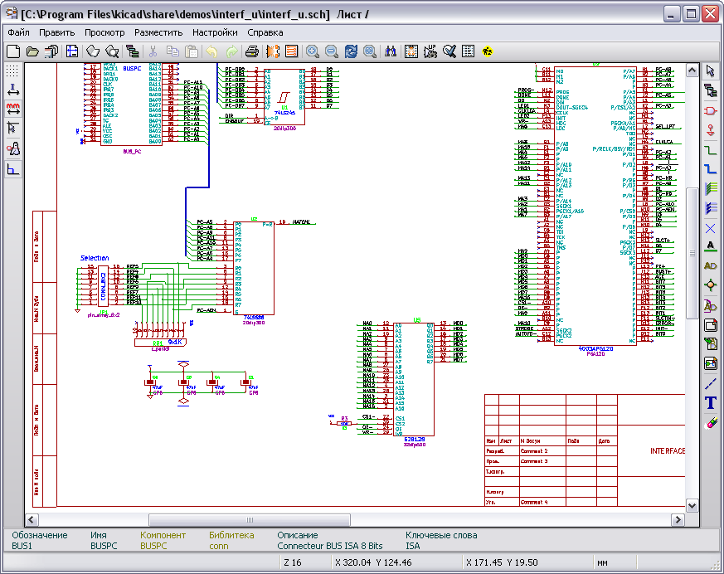
Доступ к командам EESchema можно получить разными способами:
- щелкнув по функциям основного меню (верхняя часть экрана);
- щелкнув по иконке в верхней части экрана (основные команды);
- щелкнув по иконке правой части экрана (специальные команды или инструменты - tools);
- щелкнув по иконке левой части экрана (опции настройки отображения);
- щелкнув по клавишам мышки (важные дополнительные команды). Как правило, правой клавишей открывается контекстное меню, зависящее от элемента под курсором (видимый размер, сетка и редактирование элементов);
- функциональными ключами клавиатуры (F1, F2, F3, F4, Insert и space).
Примечание:
Клавиша Escape позволяет остановить выполнение команды.
Клавиша Insert позволяет дублировать последний созданный элемент.

Команды, выполняемые мышкой

Основные команды
Левая клавиша:
- Одинарный щелчок: отображает характеристики компонента или текст под курсором.
- Двойной щелчок: позволяет редактировать этот компонент (если элемент редактируемый) или текст.
Правая клавиша:
Открывает выпадающее меню.

Операции с блоками
Вы можете перемещать, перетаскивать, копировать и удалять выбранные блоки (прямоугольные фрагменты схемы) во всех меню EESchema.
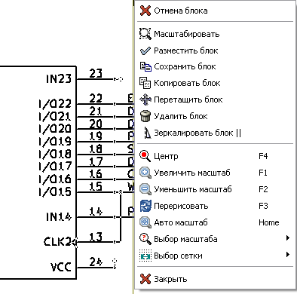
Выбираются блоки левой клавишей мышки. Команда выполняется при отпускании клавиши. Удерживая при выборе нажатой одну из клавиш Shift, Ctrl, или две клавиши Shift и Ctrl, вы копируете, перетаскиваете или удаляете выбранный блок. Команда выполняется при отпускании клавиши.

Таблица команд:
Левая клавиша мышки | - переместить выбранное
Shift + левая клавиша мышки | - копировать выбранное
Ctrl + левая клавиша мышки | - перетащить выбранное
Control + Shift + левая клавиша мышки | - удалить выбранное
Во время перемещения выбранного элемента:
- щелкните вновь для возврата элементов на место;
- щелкните правой клавишей для отмены перемещения.
Если запущена команда переместить блок, другая блоковая команда может быть выбрана из выпадающего меню (правая клавиша мышки).

«Горячие» клавиши редактора схем
«Горячие» клавиши являются независимыми от ситуации.
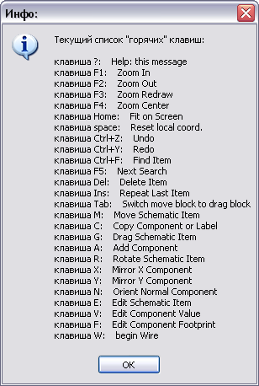 | Список горячих клавиш:  ? – Help: это сообщение  F1 – увеличение изображения  F2 – уменьшение изображения  F3 – перерисовка экрана  F4 – центрирование изображения  Space – сброс локальных координат  Ctrl Z – откат  Ctrl Y – отмена отката  F5 – следующий поиск  Delete – удаление элемента  Insert – повторение последнего элемента  Tab – перевод блока перемещения в drag-блок  M – переместить компонент  M – переместить компонент  A – добавить компонент  R – вращать компонент или наименование  X – зеркально отобразить компонент относит. X  Y – зеркально отобразить компонент относит. Y  N – нормальная (нулевая) ориентация компонента  V – редактировать значение компонента  F – редактировать посадочное место компонента  W – начать проводник

Горячие клавиши могут быть запрограммированы пользователем. Для этого необходимо:
- создать или обновить hotkey-файл (команда меню (Пере)создать файл «горячих» клавиш);
- отредактировать его, как нужно;
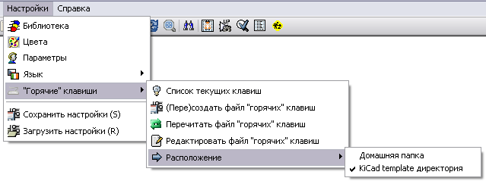
- для применения новых клавиш перечитать hotkey-файл (команда Перечитать файл «горячих» клавиш) или перезапустить редактор схем EESchema.

Выбор размера сетки
Курсор в рабочем поле редактора схем перемещается по сетке, которая может быть отображена или нет (кнопка сетки всегда отображается в меню управления слева). Вы можете изменить размер сетки через выпадающее меню или меню Настройки/Параметры (Preferences/Options).
По умолчанию размер сетки схемы 50 mil (0.050") или 1,27 миллиметра. Кто-то пожелает работать со средней (20 mil) или мелкой сеткой (10 mil). Это не рекомендуется для обычной работы. Так как средняя или мелкая сетка специально предназначены для разработки или сопровождения компонент с большим количеством выводов (несколько сотен).

Выбор видового масштаба
Для изменения видового масштаба (Zoom):
- щелкните правой клавишей мышки, чтобы открылось выпадающее меню и выберите подходящий масштаб;
- используйте функциональные клавиши:
  - F1 - увеличить (Zoom in);
  - F2 - уменьшить (Zoom out);
  - F3 - перерисовать (Redraw);
  - F4 - центрировать возле курсора, или щелкните средней клавишей мышки (без ее перемещения);
- увеличение окном, вырезаемом средней клавишей мышки (Window Zoom);
  - изменение масштаба колесиком (Mouse weel Zoom in/Zoom out).

Отображение координат курсора
Отображение координат рабочего пространства для разработки схемы производится в дюймах (inch или “) или в миллиметрах. Однако, EESchema внутренне всегда работает с 1/1000 дюйма. Следующая информация отображается внизу в правой части окна (на строке состояния):
- Zoom-фактор масштаба;
- абсолютная позиция курсора;
- относительная позиция курсора;
- текущая система единиц (mm/inch).
Относительные координаты (x, y) могут быть сброшены пробелом. Появляющиеся координаты будут относиться к этой точке.

Меню функций EESchema
Показано меню базовых функций графического редактора EESchema, которое позволяет открыть и сохранить схему (опция Файл), настроить конфигурацию программы, вызвать функции редактирования (Править), отображения (Просмотр) и размещения элементов схемы (Разместить), вызвать опции конфигурации редактора (Настройки) и обращения к файлу оперативной помощи (Справка).

Верхнее инструментальное меню
Головное меню редактора обеспечивает быстрый доступ к основным функциям EESchema.

Перечень инструментов меню
- Создать новую схему.
- Открыть схему.
- Сохранить полную схему (со всей иерархией).
- Выбор размера листа и редактирование штампа чертежа.
- Вызов редактора компонент Libedit для проверки и редактирования библиотеки компонент.
- Показать компоненты библиотеки (Viewlib).
- Вызов «навигатора», чтобы отобразить древовидную структуру иерархии схемы (если она содержит добавочные листы) и быстро перейти к любому листу иерархии.
- Удалить выбранный элемент во время перемещения блока схемы (move block).
- Копировать выбранный элемент в буфер обмена во время перемещения блока (move block).
- Копировать последний выбранный элемент или блок с текущего листа.
- Отменить последнее удаление (до 10 уровней).
- Открыть меню печати схемы.
- Вызвать программу CVPCB перехода к печатной плате.
- Вызвать редактор печатных плат PCBNEW.
- Zoom in и out - увеличение и уменьшение вокруг центра экрана.
- Перерисовать экран с оптимальным Zoom (масштабом обзора).
- Вызвать меню поиска компонент и текстов.
- Создать netlist (список цепей в формате Pcbnew или Spice.
- Формирование позиционных обозначений компонент схемы.
- ERC (Electrical Rules Check): автоматическая проверка электрических соединений схемы.
- Генерация перечня элементов схемы в формате BOM (Bill of materials) и/или иерархических меток.

Иконки правого инструментального меню
Инструментальное меню дает доступ к инструментам рисования схемы (tools):
- размещение компонент, рисование соединений, шин, тройников (точек соединения проводников), наименований, текстов…
- навигация по иерархии листов;
- создание иерархической структуры листов и символов соединения;
- удаление компонент.
Перечень инструментов меню
  - Приостановить порядок или действующий инструмент (текущую функцию редактора схем EESchema).
  - Навигация по иерархии схемы.
  - Вызвать меню размещения компонент в поле схемы.
  - Меню размещения компонент питания (Powers).
  - Рисование проводников для соединений схемы.
  - Рисование шин.
  - Подсоединение к шине. Эти элементы играют только декоративную роль, не осуществляя соединения; таким образом, они не могут использоваться для соединения проводников.
  - Соединения шины с шиной, могут соединить только две шины между собой.
  - Символ “No connection – нет соединения” для размещения на выводах компонент, которые не должны быть присоединены. Символ полезен при ERC-проверке, чтобы показать умышленно ли выводы оставлены свободными или были пропущены.
  - Размещение локальной метки. Два проводника могут иметь идентичные метки на одном листе. Для соединения между разными листами вы должны использовать глобальные символы.
  - Размещение глобальных меток, которое дает возможность осуществить связь между суб-листами и основным листом (имеет символ структуры).
  - Размещение пересечения (тройника). Для соединения пересекающихся проводников или проводника и вывода, когда оно не однозначно (то есть, если конец проводника или вывод не соединен с одним из концов другого проводника).
  - Расположение символа иерархии листов (масштабируемый прямоугольник). Вы должны назначить имя файла для сохранения данных этого суб-листа (subsheet).
  - Импорт глобальной метки с суб-листа с целью создать соединение с символом суб-листа. Глобальные метки предполагаются уже размещенными на этом суб-листе. Для этого иерархического символа созданные точки соединения эквивалентны традиционным выводам компонент и должны быть соединены.
  - Создание глобальной метки на суб-листе для создания точек соединения. Эта функция проще предыдущей, поскольку не требует уже определенных глобальных символов.
  - Нанесений линий для формирования чертежа схемы с форматной рамкой (обрамления схемы). Соединений не выполняют.
  - Размещение текста вспомогательных надписей..
  - Удалит выбранный элемент. Если несколько наложенных элементов выбраны, приоритет отдается наименьшему (в убывающей последовательности: пересечение, признак НетСодинения (NoConnect), соединение, шина, текст, компонент). Это также касается иерархии листов. Заметьте: функция Отменить последнюю правку основной инструментальной панели позволяет отменить последние удаления.
Детальное использование этих инструментов описано в разделе Создание и редактирование схем (Diagram Creation/Editing).

Иконки левой инструментальной панели
Эта панель управляет опциями отображения и позволяет:
- отображать или нет сетку;
- задать систему единиц измерения координат;
- выбрать форму графического курсора;
- скрыть выводы.
.

Выпадающие меню для быстрого редактирования
Щелчок правой клавишей мышки открывает выпадающее меню, содержание которого зависит от выбранного элемента (если есть хотя бы один).
Предоставляется немедленный доступ к:
- Zoom-фактору масштаба схемы;
- регулированию сетки рисунка;
- заданию параметров элементов схемы (зависит от контекста).

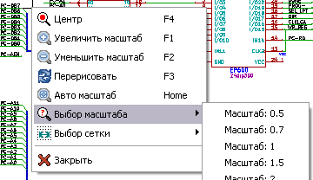 | Выпадающее меню  без выбранного элемента.
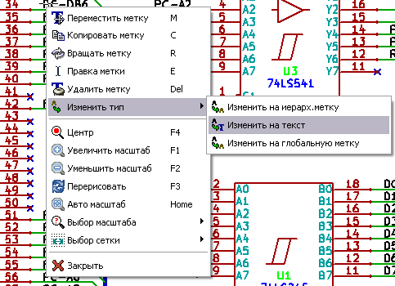 | Редактирование метки
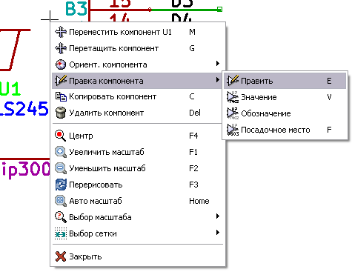 | Редактирование компонента.

Основное меню функций редактора схем EESchema

Меню функций Файл (File)
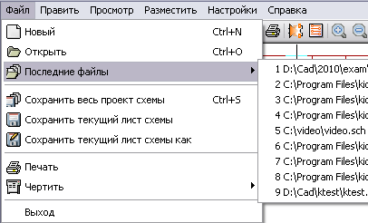

Новый | - начинает новую схему
Открыть | - загружает существующий файл схемы
Последние файлы | - открывает для загрузки список из ранее открываемых схемных файлов
Сохранить весь проект схемы | - сохраняет полный проект схемы
Сохранить текущий лист схемы | - сохраняет только текущий лист схемы
Сохранить текущий лист, как... | - сохраняет текущий лист схемы в файл под новым именем
Печать | - доступ к меню печати (см. также раздел “Черчение и печать схем”)
Чертить | - черчение в Postscript, HPGL, DXF или SVG формате  (см. раздел “Черчение и печать схем”)
Выход | - выход без сохранения

Меню настроек редактора схем

Настройки редактора схем
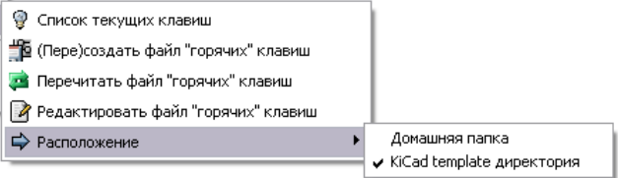
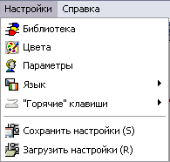

Библиотека (Library) | - Выбор библиотек и путей к библиотекам.
Цвета (Colors) | - Выбор цветов для оформления схемы
Параметры (Options) | - Опции отображения (единицы схемы, сетка…)
Язык (Language) | - Выбор языка интерфейса редактора схем для пользователя
Сохранить настройки  Загрузить настройки | - Сохранить файл настроек (Save preferences)  - Прочитать файл настроек (Read preferences)
«Горячие» клавиши | - Доступ к меню горячих клавиш (Hotkeys)

Подменю горячих клавиш
Список текущих клавиш | - Текущий список определений горячих клавиш (то же - с помощью клавиши '?') - List Current Hotkeys
(Пере)создать файл «горячих» клавиш | - Создать файл горячих клавиш, который может быть изменен текстовым редактором (для тех, кто хочет изменить стандартный файл) - (Re)create Hotkeys File
Перечитать файл «горячих» клавиш | - Перезагрузить файл горячих клавиш после изменения  Reload Hotkeys File
Редактировать файл «горячих» клавиш | - Вызвать текстовый редактор и отредактировать файл горячих клавиш - Edit Hotkeys File
Расположение (Location) | - Установить каталог для хранения файла горячих клавиш (home или kicad/template)

Меню настроек библиотек (Preferences/Library)
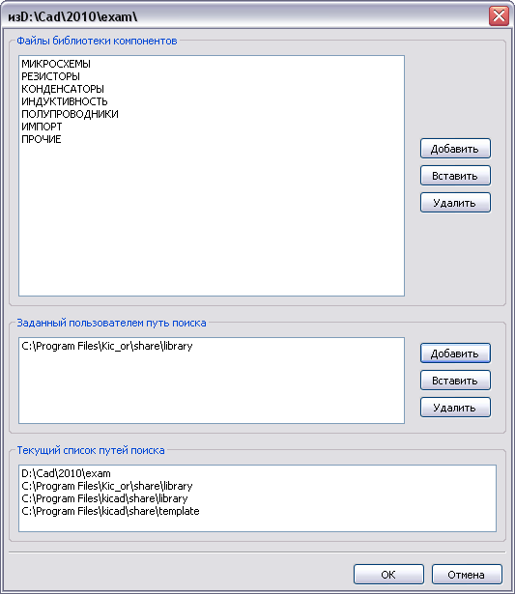
Конфигурация EESchema включает:
  - пути к библиотекам;
  - список библиотек.
Параметры конфигурации сохраняются в файле типа .pro. В разных каталогах (папках) допустимы различные файлы конфигурации. EESchema отыскивает и использует их по убывающим приоритетам:
  - файл конфигурации project.pro в текущей папке;
  - файл конфигурации kicad.pro в каталоге kicad. Этот файл может быть также предопределенной (по умолчанию) конфигурацией;
  - предопределенные значения, если файл не найден. Как минимум, затем понадобится заполнить список библиотек для загрузки и сохранить конфигурацию.

Меню настроек цвета
Выбор цвета для рисования различных элементов схем, выбор цвета фона основного окна редактора EESchema (только черный или белый).
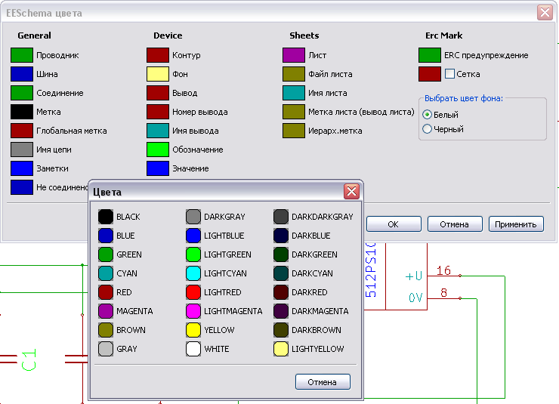

Меню настроек параметров редактора
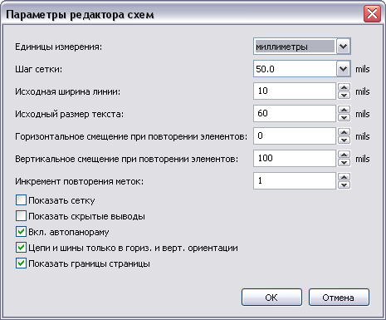

Единицы измерения:  (Mesurement units:) | Выбор единиц (дюймы или миллиметры) для отображения координат курсора и вывода на экран
Шаг сетки:  (Grid Size:) | Выбор размера сетки. Работайте с нормальной сеткой (50mils = 0,050 дюйма или 1,27 мм). Меньшие сетки используются для построения компонент.
Исходная ширина линии:  (Default line width:) | Толщина линии (размер пера) для рисования объектов проекта, для которых не указан специальный размер
Исходный размер текста:(Default text size:) | Размер текста при вводе нового текста или меток
Горизонтальное смещение при повторении элементов (Repeat draw item  horizontal displacement) | Шаг по горизонтали для размножения (дублирования) элемента схемы (обычное значение 0). После размещения компонента, метки или проводника дубликат выполняется клавишей Insert)
Вертикальное смещение при повторении элементов (Repeat draw item  horizontal displacement) | Шаг по вертикали для размножения (дублирования) элемента схемы (обычное значение 0,100 дюйма или 2,54 мм).
Инкримент повторения меток схемы (Repeat label increment:) | инкримент для позиции конца текста в числах (обозначении шин, например) при дублировании или редактировании (обычное значение 1 или - 1)
Показать сетку (Show Grid:) | если выбрано - сетка отображается
Показать скрытые выводы (Show hidden pins:) | отображает невидимые выводы, если опция включена (позволяет видеть выводы питания)
Включить автопанораму (Enable automatic panning) | если установлено, то автоматически увеличивает окно, если курсор выходит за его пределы во время выполнения соединения или перемещения компонента
Цепи и шины только в горизональной или вертикальной ориентации (Allow buses and wires to be placed in H or V orientation only) | Если выбрано, то на схеме допустимо проведение только горизонтальных или вертикальных проводников и шин. Иначе допустима любая ориентация соединений.
Показать границы страницы (Show page limit) | Если установлено, то отображает границы страницы

Меню для выбора языка интерфейса EESchema
Изначально используется предустановленный режим языка интерфейса графического редактора EESchema. Функцией Настройки/Язык возможно переключение на другие языки в интерфейсе программы. Для введения в действие нового интерфейса пользователя EESchema нужно перезапустить.

Меню помощи Справка
Функция Справка (Help) служит для доступа к online-помощи (к тексту этого документа) и также для вывода окна с информацией о текущей версии редактора EESchema (About EESchema…).
Ниже приведены изображения таких окон программы (установка EESchema выполнена на базе кросс-платформенной интерфейсной библиотеки wxWidgets 2.8.10 Unicode для операционных систем ALT Linux Desktop и Windows XP).
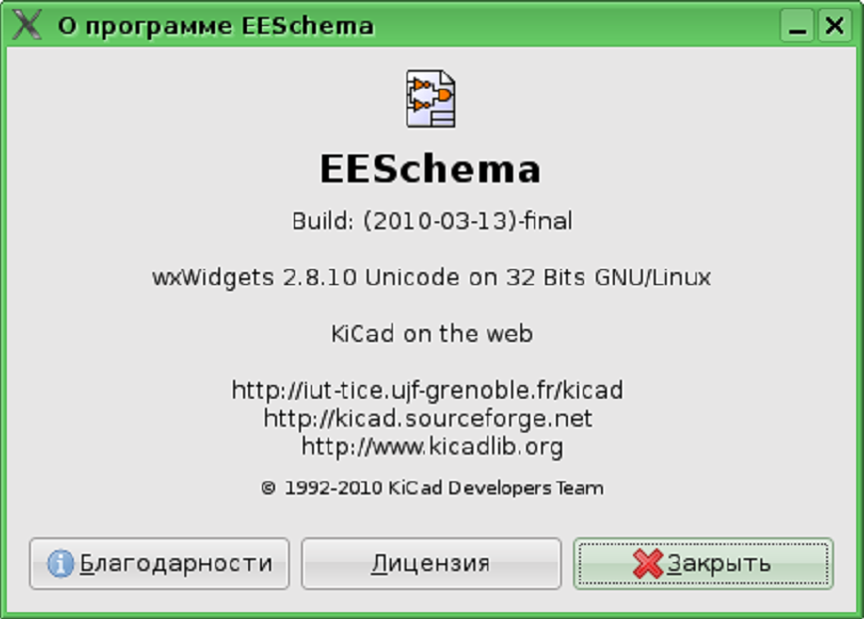 | 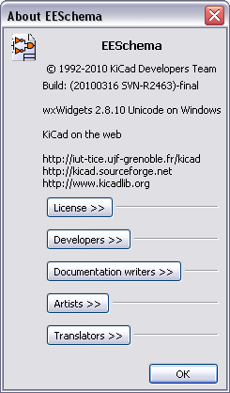

Основное инструментальное меню EESchema

Управление листами схемы
- доступ к установкам оформления страницы схемы.
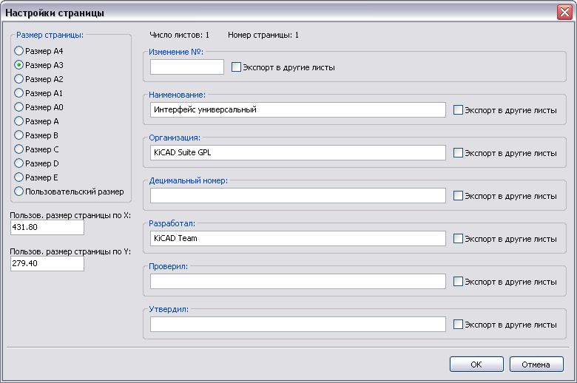
Имеются поля для ввода пользовательских размеров страницы и редактирования содержимого основной надписи форматной рамки чертежа схемы (для оригинальной и русскоязычной версии EESchema форматные рамки отличаются). Дата создания схемы, общее количество листов и нумерация листов схемы автоматически обновляются.

Инструменты поиска в схемах
- вызов инструмента.
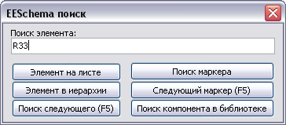 | Вы можете искать компонент, значение или текстовую строку на текущем листе или во всей иерархии схемы. В результате поиска курсор будет спозиционирован на найденном элементе, на соответствующем листе схемы.

Формирование списка цепей проекта (netlist)
Кнопка обеспечивает доступ к инструменту получения из схемы списка электрических цепей - netlist. Файл netlist может быть получен со всей иерархии листов схемы (обычная опция) или только с текущего листа (в этом случае netlist частичный, но эта опция может быть полезна для некоторых программ).
В многостраничной иерархии схемы любые локальные метки опознаются только внутри листа, которому они принадлежат. Так метка TOTO листа 3 иная, чем метка TOTO листа 5 (если не было намерено сделано связи для их соединения). Это происходит благодаря тому, что номер листа (обновленный командой аннотировать - annotate ) ассоциирован с локальной меткой. В предыдущем примере первая метка TOTO в действительности TOTO_3, а вторая метка TOTO оказывается TOTO_5. Эта ассоциация может быть подавлена, если нужно, но необходимо осознавать возможность нежелательных соединений.
Примечание 1: Метки не имеют ограничений по длине в EESchema, но программа, использующая сгенерированный netlists, может иметь ограничения на этот счет.
Примечание 2: Избегайте пробелов в метках, поскольку они впоследствии появляются, как отдельные слова. В EESchema нет ограничений, но многие форматы списка цепей (netlist'а) предполагают отсутствие пробелов в метках.
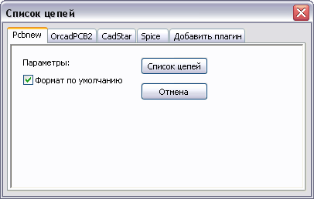
Опция: Формат по умолчанию (default format): устанавливается для выбора программой Pcbnew в качестве формата вывода списка цепей по умолчанию. Список может также быть сформирован и в других форматах :
  - Orcad PCB2 (для редактора печатных плат САПР OrCAD);
  - CadStar (для редактора печатных плат САПР CadStar);
  - PadsPCB (для редактора печатных плат САПР PADS);
  - Spice (для Spice-симуляторов схем).

Инструмент формирования позиционных обозначений схемы
- доступ к функции аннотирования (назначения) позиционных обозначений компонент схемы.
Этот инструмент выполняет автоматическую нумерацию обозначений введенных в схему компонент.
В обозначения многоэлементных компонент (таких, как 7400 TTL, который состоит из 4 логических элементов - вентилей) при этом добавляется символьный суффикс. Так, 7400 TTL, обозначенное как U3, будет поделено на U3A, U3B, U3C и U3D.
Вы можете аннотировать все компоненты или только новые компоненты, т.е. только те, что прежде не были обозначены.
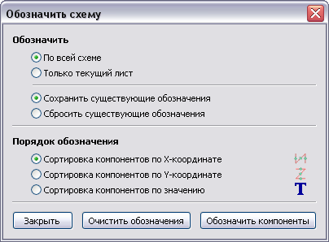
В приведенном окне необходимо выбрать предмет аннотирования (всю схему или текущую ее страницу) и назначить порядок сортировки позиционных обозначений согласно их координатам на схеме: X или Y, или согласно значениям Value, присвоенным компонентам.
Обычно аннотируется вся схема. Аннотирование текущего листа используется только в специальных случаях – например, для оценки количества резисторов на текущем листе.
Функции клавиш:
Обозначить компоненты (Annotation) - выполняет аннотирование схемы;
Очистить обозначения (Clear Annotation) - удаляет аннотирование схемы;
Закрыть (Close) - закрывает диалоговое окно.

Применение инструмента ERC
- активирование инструмента ERC (Electrical Rules Check – проверка электрических правил).
Инструмент служит для контроля правильности электрических соединений схемы. Эта функция чрезвычайно полезна как для выявления соединений, которые забыли сделать, так и для определения несовместимостей схемы.
При контроле EESchema размещает специальные маркеры на проблемных выводах или метках. Щелчком левой клавиши мышки по маркеру может быть вызвана поясняющая диагностика. Также может быть сгенерирован отчет о сеансе ERC-теста.
Данные, отображаемые на экране диалога EESchema Erc:
  - общее количество ошибок и предупреждений для схемы;
  - количество ошибок (Errors);
  - количество предупреждений (Warnings).
Для записи отчета о проверке в файл используйте клавишу Создать Erc Отчет. Клавиша проверки Тест Erc выполняет Erc-тест. Удалить маркеры проверки со схемы можно с помощью клавиши Удалить маркеры. Выход из окна диалога выполняется с помощью клавиши Закрыть.

Диалоговое окно теста ERC
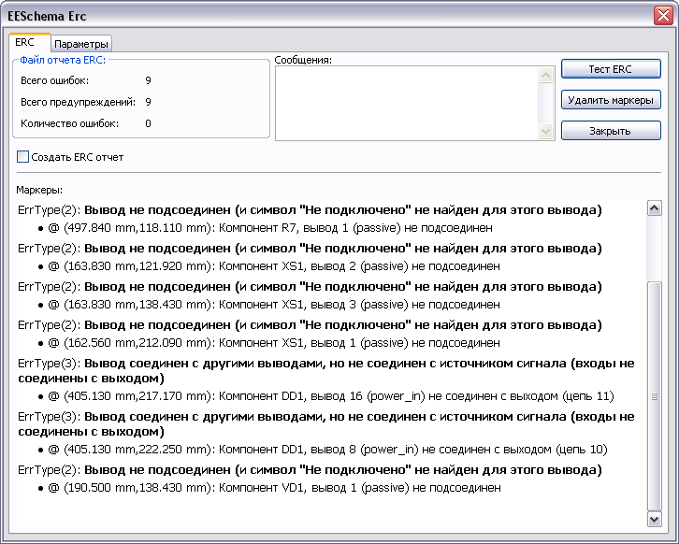

Задание опций теста ERC
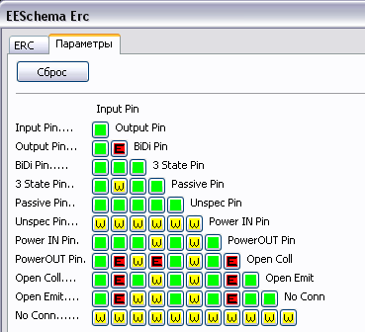
Это окно диалога предварительных установок ERC-теста схемы, которое позволяет создавать правила соединений между выводами. Можно сделать выбор между тремя опциями для каждого случая:
  - не обращать внимания на ошибки (No error, зеленый квадрат);
  - предупреждать (Warning, желтый квадрат);
  - сообщать об ошибках (Error, красный квадрат).
Каждый квадрат матрицы опций может быть модифицирован щелчком по нему.

Вывод перечня элементов в формате BOM
- вызов функции. Меню позволяет генерировать файл со списком компонент и/или иерархических соединений (глобальных меток). Компоненты могут быть отсортированы по следующим критериям:
  - по позиционным обозначеням или ссылкам (Reference).
  - по значению типа (Value).
Многоэлементные компоненты могут при этом детализироваться. Глобальные метки могут быть отсортированы по:
  - алфавиту.
  - листам схемы.
Различные способы сортировки могут использоваться одновременно.
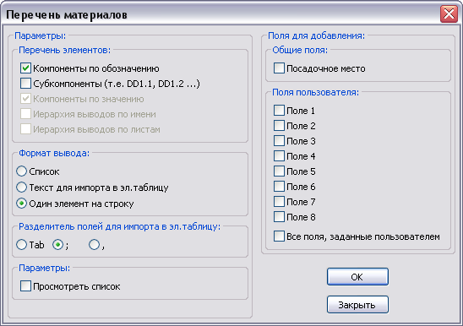
Опции:
Компоненты по обозначению (Components by Reference) | - перечень сортируется по ссылкам (Reference);
Компоненты по значению (Component by Value) | - перечень сортируется по значению типа (Value);
По-элементно (Sub components) | - перечень показывает каждый элемент многоэлементных компонент (из U2A, U2B…);
Иерархия выводов по имени (Hierarchy Pins by name) | - иерархические соединения сортируются по алфавиту;
Иерархия выводов по листам  (Hierarchy Pins by Sheet) | - иерархические соединения сортируются по номерам листов;
Список (List) | - создание обычного текстового файла для печати;
Текст для импорта в электронyю таблицу (Text for spreadsheet import) | - создание файла ASCII для легкого импорта в таблицу;
Один элемент на строку  (Single Part per Line) | - построчный вывод перечня для каждого типа компонентов схемы;
Просмотреть список (Launch list browser) | - пуск текстового редактора для просмотра созданного  BOM-файла.
Полезными атрибутами компонентов схемы являются:
  - значение (value) - уникальное имя для каждого элемента схемы;
  - посадочное место (footprint) - заданный вручную или преданный путем обратной аннотации из программы CVPCB тип корпуса компонента;
  - документ (datasheet) - ссылка на документ поставки компонента (ТУ, ОСТ,...);
  - поле 1 - имя производителя компонента;
  - поле 2 - номер по каталогу производителя;
  - поле 3 - номер по каталогу поставщика.
Можно задавать до восьми таких полей данных.
Для применения вывода BOM-перечня в формате Один элемент на строку нужно отредактировать атрибуты только для одного компонента схемы с одинаковыми значениями, а не для всех компонентов этого типа. Однако, при наличии разных элементов с одинаковым значением 33K - один 1/10W, а другой 1/4W, или с разными посадочными местами, указывайте один как 33K, а другой как 33Kbig - и они будут выводиться как разные элементы. Вывод выполняется в формате, который может быть импортирован в электронную таблицу, где можно легко добавить колонку цен для оценки стоимости платы и для взаимодействия с поставщиками компонентов.

Импорт файла обратной аннотации от PCBNEW
- вызов функции.
Данная функция читает файл типа .STF, предварительно созданный программой CVPCB, и заполняет поле F3 наименований посадочных мест компонентов. Эта функция необходима не только для программы PCBNEW, она добавляет соответствующее поле в файлы материалов BOM и списка цепей NET. Имея информацию о позиционных обозначениях/посадочных местах компонентов в одном файле схемы, можно сформировать полный список цепей (netlist), сделав вывод файла типа .CMP необязательным.

Создание и редактирование схемы

Определения вариантов схем
Схема может быть разработана на одном листе, но часто для нее требуется несколько листов.
Схемы, представленные на нескольких листах, называются иерархическими, и все эти листы составляют проект EESchema (каждый лист при этом представлен своим собственным файлом). Таким образом, проект (project) состоит из основной схемы, называемой корневой (root schematic), и дополнительных суб-листов, образующих иерархию схемы.
Для того, чтобы можно было отыскать каждый из файлов проекта, вы должны выполнять определенные правила рисования схемы, которые описаны далее.
Далее, когда мы говорим о проекте, мы будем иметь в виду как проект на одном листе, так и иерархический многостраничный проект. Специальные дополнительные символы поддерживают иерархические схемы и их характеристики.

Вводные наставления
Схемы, разработанные с помощью EESchema – это больше, чем просто графическое представление электронного устройства. Это, как правило, отправная точка или начальное звено в цепи конструирования, которое позволяет:
  - проверить правила электрического соединения (проверка ERC), что в свою очередь позволяет обнаружить ошибки или пропуски в схеме;
  - автоматическое формирование перечня материалов (bill of material);
  - генерацию netlist-списка соединений для моделирования схемы в таких, например, программах, как Gnucap или Pspice;
  - вывод netlist для программы проектирования печатной платы PCBNEW. Возможна последовательная автоматизированная сверка соединений схемы и разводки печатной платы.
Чтобы извлечь пользу из этих возможностей, вы должны придерживаться некоторых правил и соглашений. Это позволит избежать неприятных сюрпризов и ошибок.
Схема, главным образом, состоит из компонент, соединений (проводников), меток (labels), точек соединений (или пересечений), шин и точек подключения питания (power ports). Для ясности схемы вы можете дополнительно размещать чисто графические элементы, такие как вводы шины, комментарии и штриховые линии для прорисовки ее структуры.

Последовательность выполнения проекта
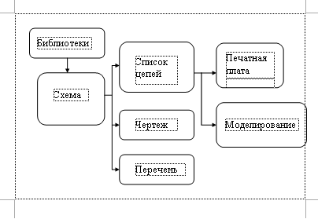

Программа EESchema для разработки схемы использует библиотеки компонент.
В дополнение к основному файлу разрабатываемой схемы чрезвычайно важен файл netlist-спецификации, поскольку он используется в других программах. Файл netlist передает список компонент и соединений непосредственно из схемы.
Cуществует множество форматов netlist-спецификаций, в том числе довольно известные, например, формата Spice.

Размещение и редактирование компонент схемы

Поиск и размещение компонента на схеме
Для загрузки компонент в схему используется инструмент .
Для размещения нового компонента щелкните по месту его предполагаемой установки. Появившееся диалоговое окно позволит впечатать имя модуля для загрузки.
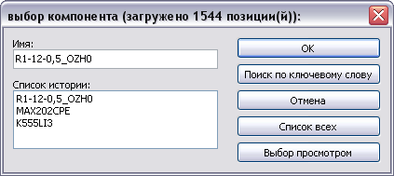
В окне диалога отображаются два последних загруженных элемента. Если вы введете *, или если нажмете клавишу Список всех (List All), EESchema отобразит список библиотек, а затем их доступные компоненты.
Если ввести символ “=“, сопровождаемый ключевыми словами, EESchema отобразит список компонент, соответствующих этим ключевым словам.
Вы также можете ограничить список выбора имен: например, если введете LM2*, то все имена компонент, начинающиеся с LM2, будут представлены в списке.
Выбранный компонент появится на экране в режиме размещения. Перед размещением в выбранном месте (щелчком левой клавиши мышки) вы можете повернуть компонент (на 90 градусов), осуществить отражение по оси X или Y, или выбрать его представление через выпадающее меню быстрого редактирования.
Все это можно легко сделать и после размещения. Если нужный компонент отсутствует, то вы можете загрузить схожий компонент, а затем модифицировать его, например, если нужен 54LS00, вы можете, загрузить 74LS00 и изменить его имя с 74LS00 на 54LS00.
Пример процесса размещения компонента:
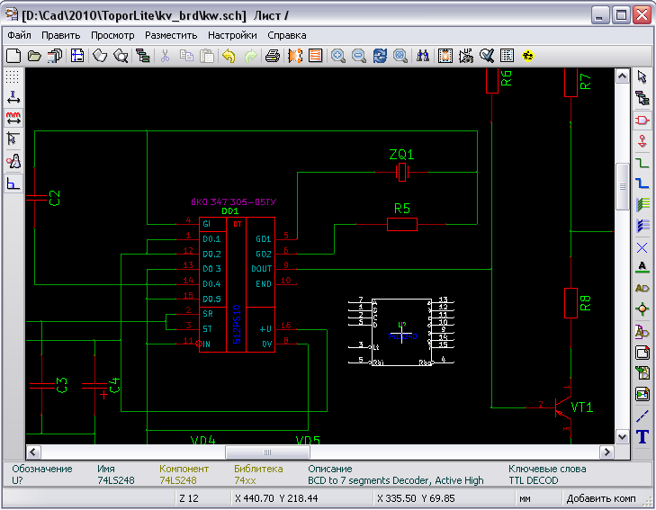

Подключение питания (power ports)
Символ порта питания это компонент (символы сгруппированы в библиотеке power). Для размещения можно использовать предыдущую команду. Но если это действие повторяется часто, то воспользуйтесь функциональной кнопкой на инструментальной панели. Этот инструмент подобен предыдущему, за исключением того, что поиск осуществляется непосредственно в библиотеке power library, экономя время.

Редактирование компонент и модификация уже размещенных
Различают два вида редактирования или модификации компонент: .
  - модификация собственно компонента (позиция, ориентация, выбор элемента многоэлементного компонента);
  - модификация одного из полей компонента (ссылка, значение или другого).
Как только компонент размещен, вы можете изменить его значение (это актуально для резисторов, конденсаторов…), но бесполезно пытаться сделать это немедленно для присвоенного номера ссылки или для выбранного элемента многоэлементного компонента (наподобие 7400).
Присвоение позиционных обозначений элементам схемы может быть сделано автоматически через функцию аннотации (annotation function).

Модификация компонента
Для выполнения этого действия позиционируйте курсор мышки на компоненте (но не на поле компонента). Затем можно:
  - дважды щелкнуть по компоненту, чтобы открыть диалоговое окно полного редактирования его свойств;
  - щелкнуть правой клавишей мышки, чтобы открыть выпадающее меню и воспользоваться одной из отображаемых в нем команд (Переместить (Move), Ориентация (Orientation), Правка (Edit), Удалить компонент (Delete).

Модификация текстовых полей
Вы можете модифицировать ссылку, значение, позицию, ориентацию, размер и видимость текстовых полей.
Для простого редактирования:
  - дважды щелкните по текстовому полю, чтобы модифицировать его;
  - щелкните правой клавишей и выполните одну из команд в выпадающем меню (Move-переместить, Rotate-повернуть, Edit-редактировать, Delete-удалить).
Для более полного редактирования или с целью создания новых полей дважды щелкните по компоненту. При этом открывается диалоговое окно для задания свойств компонента (Component Properties) :
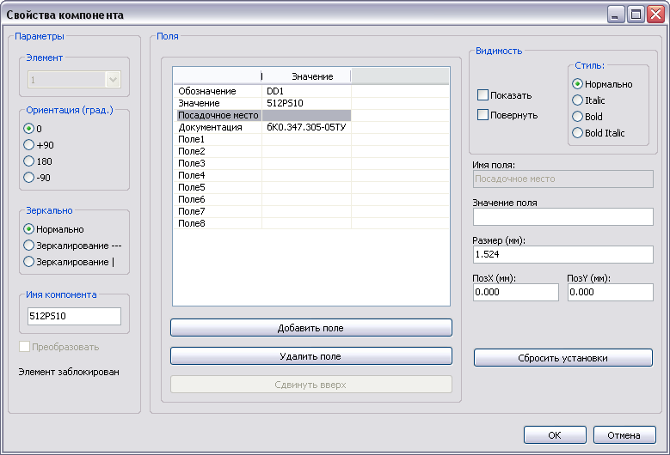
Каждое поле может затем редактироваться. Его можно сделать видимым, задать зеркальное отражение по горизонтали или вертикали, отобразить в обычном, жирном или курсивном стиле.
Отображаемая (изменяемая) позиция всегда выводится для нормального отображения компонента (без поворота или отражения) и относится к точке привязки компонента на схеме.

Проводники, шины, метки и порты питания

Основные элементы схемы
Эти элементы схемы могут быть размещены с помощью инструментов правой вертикальной инструментальной панели:
  - Wires - проводники для изображения обычных соединений схем;
  - Buses – шины, используемые только для соединения меток шин для улучшения восприятия схемы;
  - Dotted lines - штриховые линии для улучшения графического представления схем
  - Junctions - пересечения для индикации точек обязательного соединения между перекрещивающимися проводниками или шинами;
  - Bus entries - входы в шину для присоединения проводников к шине или шины к шине, для эстетического восприятия чертежа схемы;
  - Labels - метки для обычных соединений листа схемы;
  - Global labels - глобальные метки для соединений между листами;
  - Texts – текстовые надписи для комментирования схемы;
  - NoConnection — нет соединения – символы для изображения отсутствующего соединения на выводе компонента;
  - Hierarchy sheets - иерархия листов и выводов схемы.

Выполнение соединений проводниками и метками
Есть два пути установить соединение на схеме:
  - проводником от вывода к выводу (Pin to pin wires);
  - через метки (Labels).
Следующий рисунок показывает оба метода :

Примечание 1:
Точка контакта (или закрепления) метки – это левый нижний угол первой буквы метки. Эта точка должнаконтактировать с проводником, или быть наложена на точку контакта вывода так, чтобы метка бралась в расчет.
Примечание 2:
Для создания соединения часть проводника должна соединяться концом с другим проводником или выводом. Если есть перекрытие (если проводник проходит поверх вывода, но без соединения с концом этого вывода), соединения не будет. Метка, однако, будет соединяться с проводником, какая бы часть точки привязки метки не оказалась на этом проводнике.
Примечание 3:
Если проводник должен соединяться с другим проводником, иначе, чем концами, необходимо разместить символ пересечения (junction symbol) – жирная точка “тройника” в точке пересечения.
Предыдущий рисунок (с проводниками, соединенными с DB25FEMALE выводами 22, 21, 20, 19) показывает подобный случай соединения с использованием символа пересечения.
Примечание 4:
Если две разные метки помещены на одном проводнике, то они соединены между собой и становятся эквивалентны: все другие элементы, контактирующие с одной или другой меткой, становятся также соединенными между собой.

Соединения шин (Buses)
Рассмотрим следующую схему:

Множество выводов схемы (особенно это выводы компонент U1 и BUS1) здесь соединены с шинами.

Элементы шины (Bus members)
С точки зрения схемы шина – это подборка сигналов, начинающихся с общего префикса, а заканчивающаяся числом. Это такая же концепция, как для микропроцессорных шин. Каждый сигнал - member - элемент шины. PCA0, PCA1, PCA2 – это элементы шины PCA.
Полная шина названа PCA[n...m], где n и m – это первый и последний номер проводника этой шины. Если PCA имеет 20 элементов от 0 до 19, то полная шина обозначается, как PCA[0..19]. Но подборка сигналов подобная PCA0, PCA1, PCA2,WRITE, READ не может содержаться в шине.

Соединения между элементами шины
Выводы, соединяющие элементы шины, должны быть соединены с помощью меток (labels). Действительно, прямое соединение вывода и шины не ощутимо, поскольку шина – это набор сигналов, и подобное соединение будет проигнорировано программой EESchema.
В приведенном выше примере соединение выполнено метками, размещенными на проводниках, присоединенных к выводам.
Соединения через ввод в шину (сегменты проводников под 45 градусов) к проводникам шины имеет только эстетическое значение, и не является необходимым на чисто схемном уровне.
Фактически, благодаря команде повтора (клавиша Insert), соединение может быть очень быстро установлено, если выводы компонента выстроены по возрастанию (общепринятый случай для таких компонент, как память, микропроцессоры…):
  - Разместите первую метку (например, PCA0)
  - Используйте команду повтора столько раз, сколько необходимо для размещения всех элементов. EESchema будет автоматически создавать следующие метки (PCA1, PCA2…), вертикально выстроенные в позиции других выводов.
  - Нарисуйте проводник под первой меткой. Затем воспользуйтесь командой повтора для размещения других проводников под метками.
  - Если нужно, разместите входы шины тем же путем (поместите первый вход, затем используйте команду повтора).
Примечание:
В меню Настройки/Параметры (Preferences/Options) вы можете задать параметры повтора:
  - Вертикальный шаг
  - Горизонтальный шаг
  - Инкремент обозначения метки (шаг увеличения, который может быть, соответственно, 2, 3 или меньше).

Глобальные соединения между шинами
Вам может понадобиться соединение между шинами с целью связать две шины, имеющие разные имена, или в случае иерархии - для создания соединения между разными листами.
Вы можете выполнить эти соединения следующим путем.

Шины PCA[0..15], ADR[0..7] и BUS[5..10] соединены вместе (заметьте, что пересечение здесь имеет место поскольку проводник вертикальной шины присоединяется в середине сегмента горизонтальной шины).
Точнее, соединены элементы:
PCA0, ADR0;
PCA1, ADR1;
…
PCA7, ADR7,
Более того, соединены:
PCA5, BUS5 и ADR5;
PCA6, BUS6 и ADR6;
PCA7, BUS7 и ADR7,
также соединены:
PCA8 и BUS8;
PCA9 и BUS9;
PCA10 и BUS10.
С другой стороны, вы не можете соединить элементы разных «весовых категорий» подобным же образом. Если вы хотите соединить такие элементы от разных шин, вы должны сделать это элемент за элементом подобно двум обычным меткам, располагая их на тех же соединениях.

Соединение питания
Когда выводы питания компонент видимы, они должны быть соединены, как и любые другие сигналы.
Трудности возникают со стороны компонент (таких как логические элементы и триггеры-защелки), для которых выводы питания обычно невидимы (invisible power pins). Сложность здесь двойная, поскольку:
  - вы не можете присоединить проводники, из-за их невидимости;
  - вы не знаете их имен.
Более того, если сделать их видимыми и соединить подобно другим выводам, то схема станет совсем не читабельной и не будет соответствовать принятым соглашениям.
EESchema может автоматически соединить невидимые выводы питания. Если вы хотите принудительно отобразить эти невидимые выводы питания, вы должны установить опцию Показать скрытые выводы (Show invisible pins) в диалоговом окне Показать скрытые выводы (Show invisible pins) основного меню, или через иконку левой инструментальной панели (панель опций).
Все невидимые выводы питания с одинаковыми именами автоматически соединяются между собой без дополнительных оповещений. Однако эти автоматические соединения должны быть дополнены:
  - соединениями с другими видимыми выводами, соединенными с этим портом питания;
  - возможно, соединениями между группами невидимых выводов с другими именами. Например, общесхемные (земляные) выводы (обычно называются “GND” у TTL-компонент и “VSS” у MOS) должны быть соединены между собой.
Для таких соединений вы должны использовать символы портов питания - компонент, специально разработанных для подобного применения, которые вы можете создавать и модифицировать с помощью редактора схемной библиотеки. Эти символы состоят из невидимых выводов питания, ассоциируемых с необходимым рисунком.
Не используйте метки, которые имеют возможности только локального соединения и не будут соединять невидимые выводы питания. Смотрите раздел о иерархической концепции схем, где этот вопрос рассматривается более детально.
Пример соединения портов питания:

В этом примере земля GND соединена с портом питания VSS, а порт питания VCC соединен с VDD.
Два символа PWR_FLAG видимы. Они показывают, что два порта питания VCC и GND в действительности присоединены к источнику питания.
Без этих двух флагов инструмент ERC диагностирует: Предупреждение: порт питания не запитан (Warning: power port not powered).
Все эти символы – компоненты схемной библиотеки power.

NoConnection-символы
Такие символы схемы нужны для ERC-контроля схемы (для проверки электрических соединений), чтобы избежать нежелательных предупреждений (электрические правила проверяются, чтобы гарантировать, что нет случайно оставленных не присоединенными выводов).
Если выводы специально остаются свободными (оборванными), необходимо разместить на этих выводах символ NoConnection (инструмент ). Эти символы, однако, не имеют никакого влияния на генерируемые netlists-списки соединений.

Элементы оформления схемы

Текстовые надписи и структурные рамки
Для улучшения читабельности схемы может быть полезным размещение на схеме таких индикаторов, как текстовые надписи и структурные рамки (frames).
С этой целью используются такие инструменты оформления схемы, как текстовые надписи (инструментальная кнопка ) и штриховые линии (инструментальная кнопка ), не имеющие электрического смысла, в противоположность меткам и проводникам, являющимся элементами схемных соединений.
Пример текстового ввода:
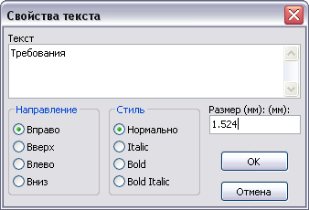
Пример структурной рамки:

Основная надпись форматной рамки схемы
Основная надпись форматной рамки редактируется инструментом , вызывающим диалоговое окно для настройки страницы схемы, которое в русскоязычном варианте выглядит так:
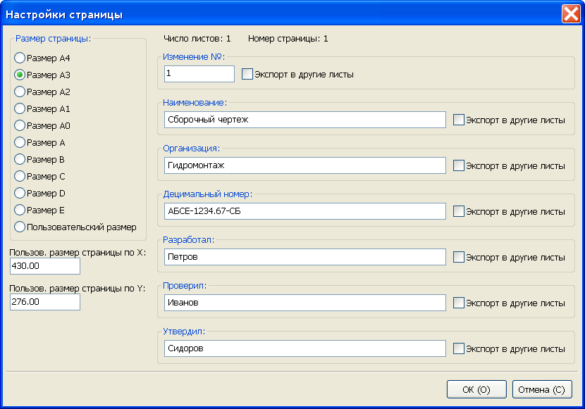
Заполненный штамп в итоге выглядит так:
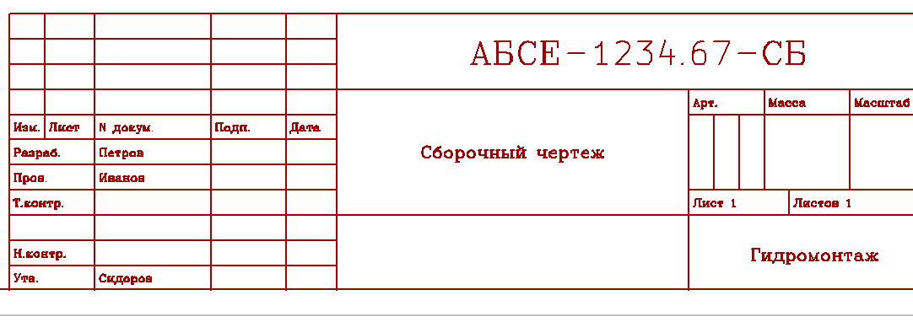
Номер листа, полезный в иерархических схемах, автоматически обновляется функцией формирования аннотации схемы.

Иерархические схемы

Применение
Иерархическое изображение схемы используется, главным образом, для больших проектов. Если вы хотите управлять такого рода проектом, необходимо:
  - использовать большие листы (которые могут создать проблемы при печати и сопровождении);
  - использовать несколько листов, которые выльются в иерархическую структуру.
Полная схема в последнем случае состоит из основного листа схемы, называемого корневым листом, и суб-листов, составляющих иерархию.
Более того, искусное разбиение проекта на отдельные листы зачастую улучшает его восприятие. От корневого листа вы должны иметь возможность найти все суб-листы.
Управление иерархическими схемами в EESchema упрощается благодаря интегрированному навигатору (hierarchy navigator – навигатор по иерархии схемы), который активируется клавишей верхней и правой инструментальных панелей.
Фактически есть два типа иерархии схем, которые могут существовать одновременно. Первый только что был рассмотрен и широко используется. Второй состоит в создании компонент в библиотеке, которые появляются подобно традиционным компонентам в схеме, но фактически соответствуют схеме, описывающей внутреннюю структуру. Второй тип чаще используется при проектировании интегральных микросхем, поскольку в этом случае вам приходится использовать функциональные библиотеки элементов схемы, которую вы разрабатываете. EESchema в настоящий момент не обрабатывает этот второй тип иерархии схемы.
В схемах поддерживается иерархия трех видов:
  - простая – заданный лист используется один раз;
  - сложная – заданный лист используется боле одного раза;
  - плоская – это простая иерархия, но соединения между листами не прорисовываются.
При создании иерархической схемы вся иерархия поддерживается начиная с корневой схемы, как если бы это была только единственная схема.
Два момента, о которых следует знать:
  - как создать суб-лист схемы;
  - как строить электрические соединения между суб-листами.

Навигация по иерархии
Просмотр иерархической схемы легко выполняется благодаря инструменту навигатора (инструмент горизонтальной инструментальной панели), показанному ниже:

Каждый лист схемы доступен по щелчку на его имени.
Быстрая навигация:
Щелкните правой клавишей по имени листа и выберите enter sheet – ввести лист.
Вы также быстро можете добраться до корневого листа или суб-листа, благодаря инструменту правой вертикальной инструментальной панели. После выбора инструмента:
  - щелкните по имени листа для выбора этого листа.
  - щелкните где-нибудь еще для выбора основного листа.

Локальные, иерархические и глобальные метки
Локальные метки (инструмент ) связывают сигналы только одного листа схемы.
Иерархические метки (инструмент ) связывают сигналы только внутри листа и иерархические выводы, принадлежащие родственному листу.
Глобальные метки (инструмент ) обеспечивают сквозную связь сигналов по всей иерархии схемы.
Выводы питания (типа power in и power out) подобны глобальным меткам, так как также обеспечивают сквозные соединения в схемной иерархии.
В одной иерархии (простой или сложной) могут использоваться как иерархические, так и глобальные метки.

Создание и заголовок иерархической схемы
Вы должны:
  - разместить на корневом листе символ иерархии, названный sheet symbol – символом листа;
  - войти в новую схему (суб-листа) с помощью навигатора и нарисовать ее, подобно другим схемам.
  - отрисовать электрические соединения между двумя схемами, располагая глобальные метки – Glоbal Labels (Glabels) на новой схеме (суб-листе), и метки, имеющие те же имена на корневом листе, названные SheetLabels (метки листов). Эти метки листов будут соединены с символами листов корневого листа, с другими элементами схемы, подобно стандартным выводам компонент.

Символ листа (Sheet symbol)
Нарисуйте прямоугольник, обозначенный двумя диагональными точками, символизирующими суб-лист. Размер этого прямоугольника должен позволить вам позже разместить специальные метки, иерархические выводы, соответствующие глобальным меткам (Glabels) на суб-листе.
Эти метки похожи на обычные выводы компонента. Выберите инструмент . Щелкните для размещения верхний левый угол прямоугольника. Щелкните еще раз для размещения нижний правый угол, чтобы достаточно увеличить прямоугольник. Имена файла и листа формируются автоматически. Пример:
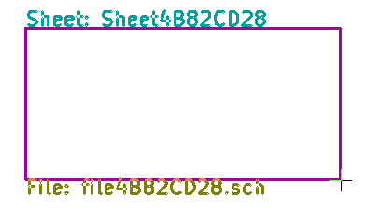
Затем вам будет предложено ввести имя файла и имя листа для этого суб-листа (для поиска соответствующей схемы, используйте навигатор по иерархии).
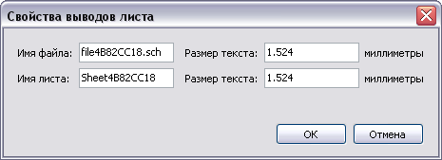
Вы должны задать хотя бы имя файла. Если нет имени листа, имя файла будет использовано, как имя листа (обычный способ выполнения).

Соединения: иерархические выводы
Вы создадите здесь точки соединений (иерархические выводы) для символа, который был только что создан. Эти точки соединения похожи на обычные выводы компонента, но с возможностью присоединения к полной шине через единственную точку соединения.
Есть два способа сделать это:
  - разместите разные выводы перед прорисовкой суб-листа (ручное размещение);
  - разместите разные выводы и глобальные метки после прорисовки суб-листа (полуавтоматическое размещение).
Второе решение предпочтительнее, если оно возможно.
Ручное размещение:
  - выберите инструмент ;
  - щелкните по символу иерархии, где хотели бы разместить этот вывод.
Пример создания иерархического вывода, названного “CONNEXION”.

Вы можете определить его графические атрибуты и размер - щелкните правой клавишей и выберите функцию Править (Edit) в выпадающем меню ниже.
Доступны разные символы выводов:
  - ввод (Input);
  - вывод (Output);
  - двунаправленный (BiDir);
  - с тремя состояниями (TriState);
  - не определен (NotSpecified).
Такие символы выводов – это только графические элементы и не играют другой роли.

Автоматическое размещение:
  - выберите инструмент ;
  - щелкните по символу иерархии там, откуда вы хотите импортировать вывод, соответствующий размещению глобальной метки на соответствующей схеме. Появится иерархический вывод, если новая глобальная метка существует, то есть, не соответствует уже размещенному выводу;
  - щелкните там, где вы хотите разместить этот вывод;
Все необходимые выводы могут таким образом размещаться быстро и без ошибок. Вид выводов соответствует их глобальным меткам.

Соединения: иерархические метки
Каждый только что созданный вывод символа листа должен соответствовать метке, называемой иерархической меткой на суб-листе, или HLabel.
Hlabels похожи на обычные метки, но они обеспечивают соединение между суб-листами и корневым листом. Графическое представление этих двух дополнительных меток (вывода и HLabel) схоже. Создание HLabel выполняется инструментом .
Пример корневого листа:

Заметьте, что выводы TRANSF1 и TRANSF2 соединены с коннектором JP3.
Так выглядят соответствующие соединения на суб-листе:

Вы вновь найдете две соответствующие метки типа Hlabels, обеспечивающие соединение между двумя иерархическими листами.
Примечание:
Вы можете использовать метки HLabels и иерархические выводы для соединения двух шин, соответственно с синтаксисом (Bus[n...m]), описанным ранее.

Метки простые, Hlabels и невидимые выводы питания
Вот несколько пояснений по разным способам обеспечения соединений отличных от соединений проводниками.

Простые метки
Простые метки имеют локальную емкость соединения, то есть, ограничены листом схемы, на котором расположены. Это происходит потому, что:
- каждый лист имеет номер листа;
- этот номер листа связан с меткой.
Итак, если вы размещаете метку “TOTO” на листе № 3, фактически, настоящая метка это “TOTO_3“.
Если вы размещаете метку “TOTO” на листе № 1 (корневой лист), вы фактически размещаете метку, названную “TOTO_1“, отличную от “TOTO_3“. Это всегда верно, даже если есть всего одни лист.

Иерархические метки HLabels
То, что было сказано относительно простых меток, истинно и для глобальных меток или HLabels.
Таким образом, на одном и том же листе HLabel “TOTO” считается соединенной с локальной меткой “TOTO”, но не соединенной с HLabel или меткой с именем “TOTO” на другом листе.
Однако, HLabel считается, как бы соединенной с соответствующим символом SheetLabel в иерархических символах, помещенных на корневой лист.

Невидимые выводы питания
Было показано, что такие выводы соединены вместе, если они имели одинаковые имена. Таким образом, все выводы питания, объявленные невидимыми (Invisible Power Pins) и названные VCC, соединены и формируют экви-потенцил VCC, где бы на листе они ни располагались.
Этим объясняется то, что если вы располагаете метку VCC на суб-листе, она не будет соединена с выводом VCC, поскольку эта метка фактически VCC_n, где n – номер листа.
Если вы хотите, чтобы эта метка VCC была реально соединена с эквипотенциалом VCC, она должна быть явно присоединена к невидимому выводу питания при помощи VCC-порта питания.

Глобальные метки GLabels
Глобальные метки с идентичными именами обеспечивают сквозные соединения в схеме (метки питания подобные VCC являются глобальными метками).

Комплексная иерархия схем
На примере ниже некоторая схема используется дважды (два вхождения). Два листа разделяют одну и ту же схему, поэтому имя файла схемы одинаково для обоих листов (“other_sheet_sch”). Но имена листов должны быть разными.

Плоская иерархия
Возможно создать проект на нескольких листах, не создавая соединений между этими листами, если следовать таким правилам:
  - создать корневой лист, включающий другие листы, который обеспечит связь между этими листами;
  - не выполнять явные соединения;
  - все соединения между листами строить на глобальных метках вместо иерархических.
Корневой лист:

Ниже приведены две страницы, связанные глобальными метками:

Глобальные метки:

Автоматическая классификация позиционных обозначений

Функция аннотирования схемы
Эта функция, вызываемая с помощью инструмента , позволяет автоматически назначить позиционные обозначения для компонентов схемы, а для многоэлементных компонентов назначить общий суффикс, чтобы минимизировать количество корпусов на плате.
Меню функции:
Доступны разные варианты аннотирования:
- провести аннотирование по всей схеме (Use the entire schematic);
- аннотировать только текущий лист (Use the current page only).
Автоматическое аннотирование, выполняемое по команде Обозначить компоненты, относится ко всему проекту (всем листам схемы) или только к новым компонентам, если вы не хотите модифицировать предыдущие аннотации (для их сброса используется опция Очистить обозначения - Reset existing annotation).

Пример применения

Приведенный пример показывает размещение 5 логических элементов без процедуры аннотирования. После аннотирования получим:

Сортировка по X

Сортировка по Y
Можно увидеть, что четыре вентиля 74LS00 были обозначены по корпусу U1, и что пятый 74LS00 был обозначен по следующему, U2.

Проверка схемы типа ERC

Обзор функции ERC
Функция ERC (Electrical Rules Check) выполняет автоматическую проверку схемы. Она выявляет различные ошибки на листах схемы, такие как не присоединенные выводы, не присоединенные иерархические символы, закороченные выходы.
Естественно, автоматическая проверка не идеальна, а программа, позволяющая выявить абсолютно все ошибки в схеме, еще не написана. Но подобный контроль очень полезен, поскольку позволяет обнаружить множество промахов и небольших ошибок.
Все обнаруженные ошибки должны быть проверены и исправлены для нормального продолжения. Качество проверки прямо зависит от аккуратности, с которой были объявлены электрические выводы при создании библиотеки. ERC ошибки в отчетах декларируются, как errors (ошибки) или warnings (предупреждения).
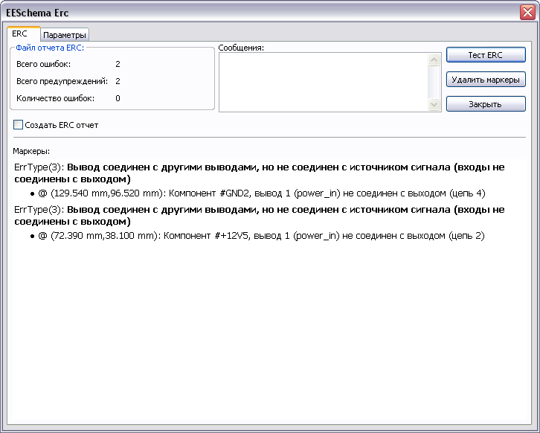.

Применение ERC-теста
Диалоговое окно ERC-проверки схемы запускается иконкой . Активация теста схемы выполняется по команде Тест Erc.
На элементах схемы (выводах или метках), вызвавших ошибки или предупреждения ERC, рисуются маркеры в виде наклонных стрелок. Щелкните по маркеру, чтобы увидеть соответствующую диагностику от ERC.
Удаление маркирование стрелками возможно по команде Удалить маркеры.

Пример ERC-теста

Можно увидеть 4 ошибки:
- два выхода соединены вместе.
- два входа остались неприсоединенными.
- ошибка с невидимым портом питания (пропущен флаг питания).

Вывод диагностики для маркера
Правый клик по графическому маркеру в виде стрелки выдает выпадающее меню для доступа к функциям отображения диагностики маркера. После этого вызовите функцию Информация о маркере (Marker Error Info).
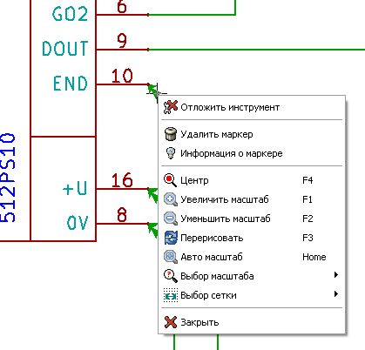
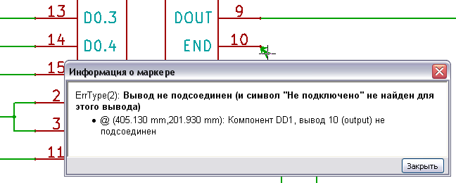

Выводы и флаги питания
Зачастую выдаются предупреждения на выводах питания, тогда как все выглядит нормально (пример выше).
Для большинства разработок причина этого в том, что питание подается на разъемы, которые не являются источниками питания (подобно выходу регулятора, который декларируется как Power out – выход питания). Таким образом, ERC не обнаружит никаких выводов выхода питания для проверки этих соединений и объявит их неподключенными.
Вы должны разместить PWR_FLAG на таких портах питания. Он символизирует фактический выход питания. Маркер ошибки в этом случае исчезает.

Конфигурация для ERC-теста
Панель Параметры (Options) позволяет сконфигурировать правила выполнения соединений в схеме, чтобы задать условия для вывода сообщений об ошибках и предупреждений:

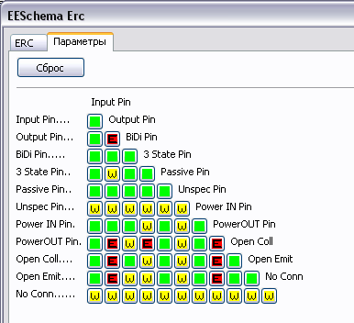
Формируемые правила могут быть изменены щелчком по выбранному квадрату матрицы, заставляя его циклически проходить через выбор одного из состояний: нормально, предупреждение, ошибка (normal, warning, error).

Файл отчета ERC-теста
Файл отчета ERC может быть сохранен выбором опции Создать ERC отчет (Create ERC Report). Расширение для файла отчета - .erc.
Пример:
ERC control (4/1/2008-14:16:4)

***** Sheet 1 (INTERFACE UNIVERSAL)
ERC: Warning Pin input Unconnected @ 8.450, 2.350
ERC: Warning passive Pin Unconnected @ 8.450, 1.950
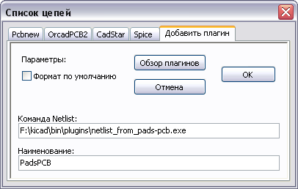
ERC: Warning: BiDir Pin connected to power Pin (Net 6) @ 10.100, 3.300
ERC: Warning: Power Pin connected to BiDir Pin (Net 6) @ 4.950, 1.400

>> Errors ERC: 4

Создание netlist-списка цепей схемы

Обзор функции
Эта команда позволяет вам создать файл описания электрических цепей (netlist) для вашей разработки.
Netlist – это файл, который описывает электрические соединения между компонентами. Он содержит:
- cписок компонент;
- cписок соединений между компонентами, называемых эквипотенцалами цепей.
Есть разные форматы netlist. Иногда список компонентов и список эквипотенциалов – это два отдельных файла.
Netlist важен при использовании программ ввода схем, поскольку он необходим для перехода к другим программам САПР электроники:
- для проектирования (разводки) печатных плат;
- для схемотехнического моделирования;
- для компиляторов с языков описания ПЛИС (типа PAL и других программируемых микросхем).
EESchema поддерживает несколько форматов передачи netlist:
  - PCBNEW формат (для редактора печатных плат системы KiCAD);
  - OrCAD PCB2 формат (для редактора печатных плат OrCAD);
  - CadStar формат (для редактора печатных плат CadStar);
  - Spice формат (для программ моделирования схем типа Spice и других).

Формирование списка цепей netlist для PCBNEW
Выберите с панели кнопок инструмент для открытия диалогового окна создания netlist :
Выбран Pcbnew вывод

Структура полученного netlist для редактора печатных плат PCBNEW:
# EESchema Netlist Version 1.0 generee le 21/1/2007-16:51:15
(
(32E35B76 $noname C2 1NF {Lib=C}
(1 0)
(2 VOUT_1)
)
(32CFC454 $noname V2 AC_0.1 {Lib=VSOURCE}
(1 N-000003)
(2 0)
)
(32CFC413 $noname C1 1UF {Lib=C}
(1 INPUT_1)
(2 N-000003)
)
(32CFC337 $noname V1 DC_12V {Lib=VSOURCE}
(1 +12V)
(2 0)
)
(32CFC293 $noname R2 10K {Lib=R}
(1 INPUT_1)
(2 0)
)
(32CFC288 $noname R6 22K {Lib=R}
(1 +12V)
(2 INPUT_1)
)
(32CFC27F $noname R5 22K {Lib=R}
(1 +12V)
(2 N-000008)
)
(32CFC277 $noname R1 10K {Lib=R}
(1 N-000008)
(2 0)
)
(32CFC25A $noname R7 470 {Lib=R}
(1 EMET_1)
(2 0)
)
(32CFC254 $noname R4 1K {Lib=R}
(1 +12V)
(2 VOUT_1)
)
(32CFC24C $noname R3 1K {Lib=R}
(1 +12V)
(2 N-000006)
)
(32CFC230 $noname Q2 Q2N2222 {Lib=NPN}
(1 VOUT_1)
(2 N-000008)
(3 EMET_1)
)
(32CFC227 $noname Q1 Q2N2222 {Lib=NPN}
(1 N-000006)
(2 INPUT_1)
(3 EMET_1)
)
)
# End
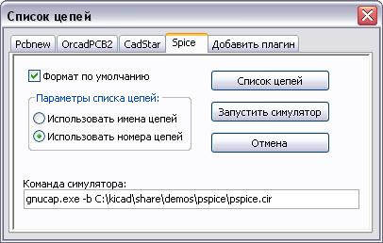
Выбран Spice-вывод
Переключая разные закладки, вы можете выбрать желаемый формат, как формат по умолчанию (default format).
В формате Spice вы можете генерировать netlists либо с эквипотенциальными именами цепей (что предпочтительно), либо с номерами электрических цепей (старые версии Spice-симуляторов воспринимают только номера). После щелчка по клавише Netlist, вы получите вопрос об имени файла netlist, в который выполняется вывод списка цепей.
Примечание: При больших проектах генерация netlist может занять несколько минут.

Взаимодействие с программами spice-моделирования схем
Редактор схем EESchema может взаимодействовать с программами Spice-моделирования схем, такими как PSPICE и GNUCAP. Задание на моделирование формируется в виде списка электрических цепей в формате Spice, дополненного управляющими директивами языка Spice по выбору режима и параметров моделирования и выводу его результатов.
В строке Simulator command диалогового окна Spice-вывода можно разместить команду по вызову программы моделирования схемы для заданного файла соединений, дополненного специальным изображением схемы.
Ниже вы можете увидеть схему, использующую библиотеку PSPICE:

В формате программы PSPICE netlist выглядит следующим образом:
* EESchema Netlist Version 1.1 (Spice format) creation date: 18/6/2008-08:38:03

.model Q2N2222 npn (bf=200)
.AC 10 1Meg *1.2
.DC V1 10 12 0.5
R12 /VOUT N-000003 22K
R11 +12V N-000003 100
L1 N-000003 /VOUT 100mH
R10 N-000005 N-000004 220
C3 N-000005 0 10uF
C2 N-000009 0 1nF
R8 N-000004 0 2.2K
Q3 /VOUT N-000009 N-000004 N-000004 Q2N2222
V2 N-000008 0 AC 0.1
C1 /VIN N-000008 1UF
V1 +12V 0 DC 12V
R2 /VIN 0 10K
R6 +12V /VIN 22K
R5 +12V N-000012 22K
R1 N-000012 0 10K
R7 N-000007 0 470
R4 +12V N-000009 1K
R3 +12V N-000010 1K
Q2 N-000009 N-000012 N-000007 N-000007 Q2N2222
Q1 N-000010 /VIN N-000007 N-000007 Q2N2222
.print ac v(vout)
.plot ac v(nodes) (-1,5)
.end
Для симуляторов схем PSPICE и GNUCAP вы можете включить некоторые служебные строки текстовых команд языка Spice в сам netlist (.PROBE, .AC…).
Любые строки текста, включенные в чертеж схемы с ключевыми словами -PSPICE или -GNUCAP будут вставлены (без ключевого слова) в верхнюю часть netlist. Аналогично, текстовые строки с ключевыми словами +PSPICE или +GNUCAP будут вставлены (без ключевого слова) в конец netlist.
Например: если вы впечатаете в схему следующий текст (а не метку!):
-PSPICE .PROBE, то строка .PROBE будет вставлена в начало netlist.
В предыдущем примере с помощью этой техники три управляющие строки были вставлены в начало spice-списка цепей и две - в конец.
Кроме того, заметим, что эквипотенциал GND для Pspice должен называться 0 (zero).

Замечания по применению функции Netlist
Многие версии программного обеспечения, которые используют netlist, не воспринимают пробелы в именах компонент, выводов, цепей и других. Избегайте пробелов в метках или именах и значениях полей.
Некоторые символы, отличные от букв и цифр, также могут вызвать проблемы.
Заметьте, что это ограничение относится не к EESchema, а к форматам netlist или к программам, которые используют эти netlist.

Применение Netlist-плагинов внешних программ
Дополнительные программы трансляции списка цепей можно подключить командой Добавить плагин (Add Plugin) из меню программы. Ниже показана процедура подключения внешней программы формирования списка цепей для системы PADS PCB.

Формат собственного файла соединений
Это текстовый файл, который состоит из двух секций – секции компонент и секции цепей схемы. Ниже приведен фрагмент такого файла.

$BeginNetlist  $BeginComponentList  $BeginComponent  TimeStamp=456A8ACC  Footprint=  Reference=P4  Value=CONN_2  Libref=CONN_2  $BeginPinList  1=$-000002  2=$-000003  $EndPinList  $EndComponent  $BeginComponent  TimeStamp=454A08DD  Footprint=  Reference=U1  Value=ECC83  Libref=ECC83_2  $BeginPinList  1=$-000005  2=$-000007  3=$-000006  4=$-000002  5=$-000002  6=$-000008  7=$-000005  8=$-000009  9=$-000003  $EndPinList  $EndComponent  $EndComponentList | $BeginNets  Net 1 "GND"  R2 2  R4 2  R3 2  P1 1  P2 2  P3 2  C1 2  Net 2 ""  U1 5  U1 4  P4 1  Net 3 ""  U1 9  P4 2  Net 4 ""  P2 1  C2 1  R3 1  $EndNets  $EndNetlist

Черчение и печать схем

Обзор функций Plot/Print
Эти команды доступны через меню File:
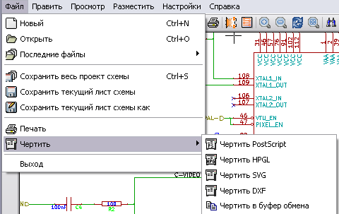
Форматы вывода чертежей из редактора схем - это POSTSCRIPT, HPGL, SVG или DXF. Также можно передать чертеж или фрагмент схемы в буфер обмена или напечатать его непосредственно на принтере.

Общие команды печати
Общие команды можно задать в каждом из вариантов печати: PS, HPGL, SVG, DXF. Опция Чертить все (Plot ALL) позволяет вывести на печать все листы иерархической схемы (файл формируется для каждого листа). Опция Начертить страницу (Plot Page) формирует файл только для текущего листа схемы.

Черчение схемы в формате HPGL
Команда Plot HPGL позволяет создать чертежный файл в формате HPGL. Для этого формата вывода можно задать:
- число перьев плоттера (Pen number);
- толщину линий (Pen thickness) (в 0,001 дюйма).;
- скорость прорисовки (Drawing speed в см/сек);
- размер листа (Sheet size);
- смещение печати (Print offsets).
Имя выходного файла – это имя листа с расширением .plt.
Окно диалога установок HPGL-плоттера:

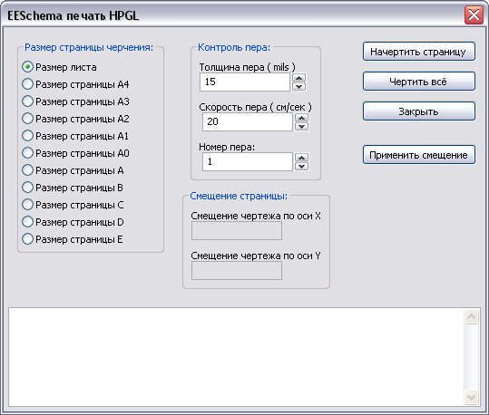
Выбор размера листа
Для этого используйте вариант Размер листа (Sheet Size, обычно выбрано). В этом случае будет использован размер листа, определенный в меню основной надписи, с масштабом 1.
Если выбран другой размер (от A4 до A0, или от A до E), автоматически выбирается масштаб заполнения страницы.

Регулирование смещения чертежа
Для всех стандартных размеров можно установить “offsets”, центрирующий чертеж так тщательно, как только возможно.
Поскольку плоттеры имеют собственные точки начала черчения в центре или в нижнем левом углу листа, необходимо иметь возможность ввести смещение с целью правильного вычерчивания.
Обычно:
- для плоттеров, имеющих свою собственную точку в центре листа, offsets должны быть отрицательны и установлены в половину размеров листа;
- для плоттеров, имеющих свою собственную точку в левом нижнем углу, offset должнен быть установлен близко к 0.
Установка смещения чертежа:
- выберите размер листа;
- установите смещение по осям X и Y;
- щелкните по клавише Применить смещение (Accept Offset).

Черчение схемы в формате Postscript
Эта команда позволяет создать файлы чертежа схемы в формате PostScript.  Имя файла – это имя листа схемы с расширением .ps.  Вы можете снять опцию Печать рамки листа (Print Sheet Ref). Это полезно, например, если вы хотите создать файл postscript для инкапсуляции (формат .eps) с целью размещения схемы в файле в тестовом редакторе.  В окне сообщений отображаются имена выходных файлов. | 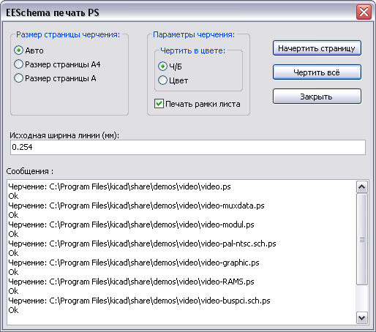

Черчение схемы в формате SVG
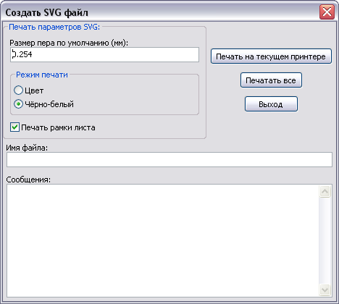 | Эта функция позволяет создавать чертежные файлы схем в векторном формате SVG. Имена выходных файлов формируются из имени листа и расширения .svg.

Черчение схемы в формате DXF

Эта функция позволяет создавать чертежные файлы схем в векторном формате DXF. Имена выходных файлов формируются из имени листа и расширения .dxf.
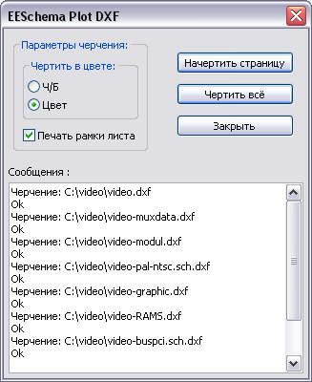

Печать схемы на принтере
Функция печати схемы (вызывается командой меню Файл/Печать (File/Print) или инструментальной кнопкой ) похожа на предыдущую, она позволяет визуализировать и генерировать проектные файлы для стандартного принтера под LINUX и Windows.
Опция Печатать обрамление листа (Print sheet reference and title block) – разрешает или запрещает печать форматной рамки схемы с основной надписью.
Опция Печать в черно-белом режиме (Print in black and white only) позволяет выбрать цветную или черно-белую печать. В черно-белом режиме любой цвет, отличный от белого, печатается черным. Эта опция обычно необходима, если используется черно-белый лазерный принтер, поскольку цвета при этом печатаются не очень отчетливыми полутонами.
Кнопка Настройка страницы (Page Setup) задает параметры страницы для печати (бумага, ориентация, поля).
Кнопка Просмотр (Preview) обеспечивает предварительный про-смотр схемы и позволяет оценить ее размещение на странице.
Кнопка Печать (Print) выполняет вывод схемы на принтер, а Закрыть (Close) закрывает диалог печати.
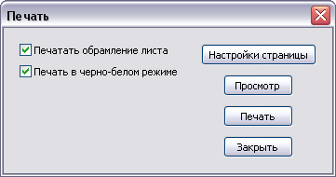

Управление библиотеками компонентов схемы

Основная информация о библиотеках

Библиотеки схемных компонент
Все компоненты, используемые в схеме, описаны в библиотеках компонент. Чтобы иметь возможность разумно простого управления этими компонентами, некоторые библиотеки группируют компоненты по теме (по функциям или производителям).
Меню управления компонентами (Library management) позволяет вам создавать библиотеки, добавлять в них, или удалять из них, или трансформировать компоненты. Также оно позволяет быстро отобразить компоненты библиотеки.

Меню управления библиотекой
Есть два меню управления :
- Обзор библиотеки (Library Browser) – вызов по кнопке .
Это обозреватель компонент библиотек, который позволяет только увидеть компоненты и открывает быстрый доступ к ним;
- Редактор библиотеки компонентов (Component Library Editor) – вызов по кнопке . Это редактор схемных компонент, который позволяет реально управлять компонентами и библиотеками.

Обзор состава компонентов
Компонент в библиотеке – это композиция из:
- его графического изображения (линий, окружностей, текстовых полей);
- выводов, которые описывают электрические свойства, используемые функцией ERC. Они должны соответствовать обычным графическим стандартам - регулярные выводы, или выводы синхронизации, или инверсные, или с низкоуровневой активностью…;
- текстовые поля, такие как ссылки, значения, соответствующие имена посадочных мест модулей для разработки платы.
Компонент может иметь псевдонимы, то есть несколько имен (например, 7400 может иметь несколько псевдонимов, подобных 74LS00, 74HC00, 7437, поскольку все эти компоненты идентичны с точки зрения графической разработки схемы).
Использование псевдонимов – очень интересный метод создания полных, но компактных и относительно быстро строящихся библиотек.
Для разработки компонента:
- определите его основные свойства: имет ли он много элементов, и как много; имет ли он второе представление (известное, как Morgan, а в EESchema двойное - нормальное и конвертированное представление);
- выполните прорисовку образа компонента (исключая выводы) с использованием линий, прямоугольников, окружностей, многоугольников и текста;
- добавляя выводы, внимательно задавайте их графическую проработку, имена и число выводов, их электрические свойства (вход, выход, 3 состояние, порт питания и др.);
- добавьте псевдонимы, если другие компоненты имеют такой же вид и цоколевку (или удалите один, если компонент был создан копированием другого компонента);
- добавьте поля, если нужно (и, возможно, имя модуля используемого в программе разработки платы) и/или определите их видимость;
- сделайте описание компонента;
- сохраните его в выбранной библиотеке.

Загрузка компонента для редактирования
Щелкните инструмент для открытия окна редактирования компонент и управления библиотекой в программе Редактор библиотеки компонентов (Component Library Editor).
Окно программы:
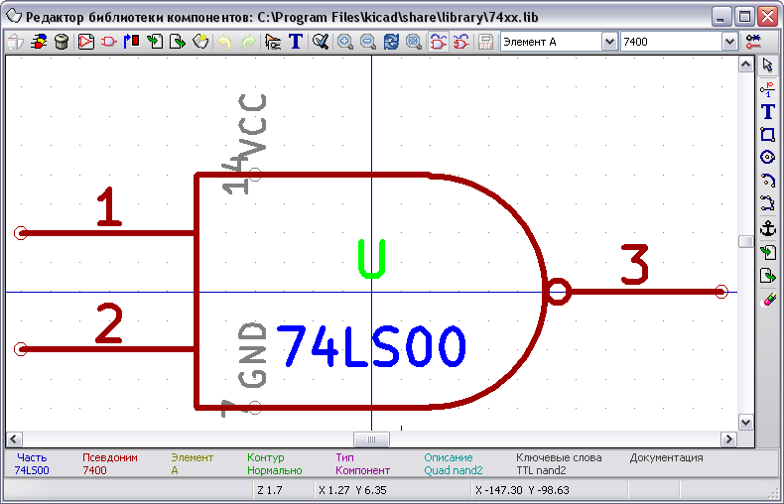

Основная инструментальная панель

Функции инструментов:
- Сохранить текущую библиотеку на жестком диске
- Выбрать текущую библиотеку
- Удалить компонент в текущей библиотеке
- Создать новый компонент
- Загрузить компонент из текущей библиотеки для редактирования
- Сохранить текущий компонент в текущей библиотеке (только в RAM),
- файл библиотеки на диске не меняется
- Импортировать один компонент
- Экспортировать текущий компонент
- Создать новый файл библиотеки с текущим компонентом
- Редактировать свойства компонента
- Показать представление: нормальное или инвертированное (De Morgan)
- Показать ассоциированную документацию (если есть)
- Выбор элемента (для многоэлементных компонент)
- Выбор псевдонима (если текущие компоненты имеют псевдонимы)
- Редактирование выводов: независимое редактирование вида вывода и позиции (для многоэлементного и De Morgan представлений)

Выбор библиотеки для загрузки
Выбор текущей библиотеки выполняется иконкой , которая выводит список доступных библиотек для выбора. Когда компонент загружен или сохранен, он останется в этой библиотеке. Библиотечное имя компонента задается также полем VALUE.

Примечание:
Вы должны загрузить библиотеку в EESchema, чтобы воспользоваться ею. Текущая библиотека может быть сохранена после модификации щелчком по . Компонент может быть удален из библиотеки щелчком по .

Выбор и сохранение компонента
Когда компонент редактируется, реально вы работаете не с компонентом в библиотеке, а с его копией в памяти. Значит, вы можете легко прервать любое редактирование.
Компонент можно получить из библиотеки или из старого компонента. После загрузки он будет отображен в окне программы.

По нажатию на иконку отображается список всех доступных компонентов для выбора и загрузки желаемых компонент.

Примечание 1:
Если компонент выбран псевдонимом (alias), будет загружен основной компонент (EESchema всегда отображает имя реально загруженного компонента).
Список псевдонимов всегда загружается с каждым компонентом, и, следовательно, может редактироваться.
Когда вы хотите редактировать один псевдоним, этот псевдоним должен быть выбран в окне инструментальной панели :
Первым в списке стоит корневой компонент.
Примечание 2:
Альтернативно команда Импорт компонента (Import) () позволяет загрузить компонент, который был прежде сохранен командой Экспорт компонента (Export) ().

Сохранение
После модификации компонент может быть сохранен в текущей библиотеке или в новой библиотеке или экспортирован в файл резервирования.
Для сохранения текущей библиотеки используйте команду Обновить текущий компонент в текущей библиотеке . Однако обновление осуществляется только в оперативной памяти (таким путем вы можете освежить в своей памяти схему).
Если вы хотите полностью сохранить компонент, то можно использовать инструмент сохранения , который модифицирует файл библиотеки на жестком диске.
Если вы хотите создать новую библиотеку для этого компонента, используйте команду (Новая библиотека). Будет задан вопрос об имени новой библиотеки.

Примечание:
Если вы хотите иметь возможность найти новую библиотеку, не забудьте добавить ее в список библиотек для поиска EESchema (смотрите конфигурацию EESchema).
Можно использовать команду Экспорт () для создания файла c этим компонентом (это стандартный файл библиотеки, которая содержит только один компонент).
Фактически команды Новая библиотека и Экспорт идентичны, первая по умолчанию создает библиотеку в папке, предопределенной для библиотек, а вторая - в папке пользователя.

Перенос в другую библиотеку
Можно легко копировать компонент из исходной библиотеки в другую библиотеку, используя следующие команды:
- выбрать исходную библиотеку в качестве текущей библиотеки ;
- загрузить компонент, который будет перемещен ;
- выбрать библиотеку, в которую будет перенесен компонент, как текущую библиотеку ;
- сохранить компонент в текущей библиотеке ;
- сохранить модифицированную библиотеку.

Отмена редактирования компонента
Редактируемый компонент – только рабочая копия реального компонента в библиотеке. Если он не был сохранен в RAM-памяти, вы должны перезагрузить его (или перезагрузить другую библиотеку), чтобы отменить изменения, внесенные в этот компонент.
Если вы уже сохранили его в RAM, и вы не сохранили файл библиотеки на жестком диске, можно выйти и запустить EESchema вновь, а затем загрузить его из библиотеки.

Создание компонент схемы

Создание нового компонента
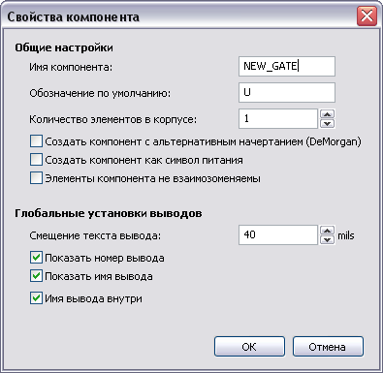
Новый компонент может быть создан командой Новый компонент (NewPart) (). Вам будет заданы вопросы об имени компонента для размещения его в библиотеке (это имя одновременно является значением поля для редактора схем), об его ссылке (U, IC, R…), числе элементов в корпусе (например, стандартный компонент 7400 имеет 4 логических элемента в корпусе), и существует ли альтернативное представление (стандарта de Morgan).
Если поле ссылки остается пустым, ссылка будет определена, как “U”. Все эти данные могут быть введены позже, но предпочтительней задать их в начале разработки компонента.
Начальный вид компонента похож на приведенный ниже:

Создание компонента на базе другого компонента
Когда один компонент похож на другой, бывает выгоднее загрузить этот другой компонент и модифицировать его.
Вы должны:
- загрузить компонент, который будет использован в качестве модели;
- модифицировать его имя (редактировать командой , или щелкнуть правой клавишей мышки по имени и отредактировать текст);
- модифицировать список псевдонимов и удалить все нежелательные псевдонимы. Возможно, вы должны будете удалить их все (инструмент , вкладка Псевдоним, команда Удалить или Удалить все), поскольку любые используемые компонентом псевдонимы будут связаны впоследствии с новым компонентом.
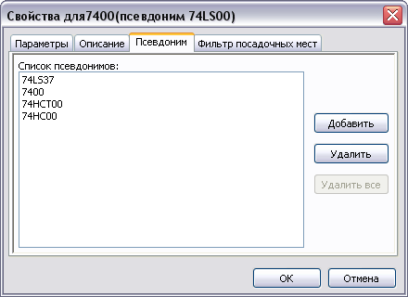

Редактирование основных характеристик компонента
Основные характеристики:
- число элементов в корпусе;
- наличие ковертированного представления;
- ассоциированная документация;
- обновление текстовых полей.
Эти характеристики должны быть заданы правильно, поскольку они запрашиваются при создании компонента или приходят из модели аналогичного компонента. Итак, для модификации компонента необходимо вызвать команду редактора . Появится окно редактирования:
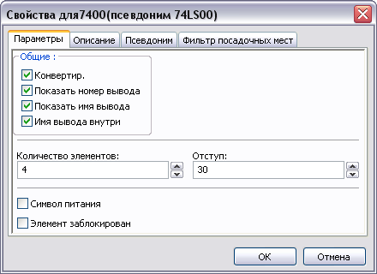
Важные опции, определяющие основные свойства:
- Количество элементов (Number off Units) - число элементов в корпусе.
- Конвертирование (As Convert) - устанавливается, если компонент имеет двойное представление.
Примечание:
Важно, чтобы эти два параметра были заданы корректно, поскольку при редактировании или создании выводов соответствующие выводы всех элементов будут печататься или создаваться вместе.
Если вы увеличиваете число элементов после создания/редактирования выводов, то это потребует дополнительную работу. Тем не менее, возможно модифицировать эти параметры в любой момент.
Графические опции Показать номер вывода (Show Pin Num) и Показать имя вывода (Show Pin Name) определяют видимость номера вывода и текста имени вывода (этот текст будет видимым, если соответствующие опции активированы).
Опция Имя вывода внутри (Pin Inside) определяет позицию имени вывода: этот текст будет отображен внутри контура компонента, если опция активна. В этом случае параметр Отступ (Pin Name Skew) определяет сдвиг текста внутрь. Подходит значение от 30 до 40 (в 1/1000 дюйма). Пример ниже показывает тот же компонент со сброшенной опцией Pin Inside (обратите внимание на позиции имен и номеров выводов):

Многоэлементные компоненты
Во время редактирования элементов компонент, и если компоненты имеют множество элементов или представлений, вы должны будете выбрать разные элементы или представления этого компонента.
Для выбора представления щелкните по или . Для выбора элемента

Разработка компонента
Вертикальная инструментальная панель позволит вам разместить все элементы компонента:
Для прорисовки компонента вы можете использовать следующие графические элементы:
- линии и многоугольники (простые или с заливкой);
- прямоугольники;
- окружности;
- дуги окружности;
- тексты (иные, чем поля и тексты выводов).
Выводы и поля (значение, ссылка) стоят особняком, поскольку они не чисто графические элементы.

Опции членства в графических элементах
Каждый графический элемент может быть определен как обычный или специальный, либо по типу представления (нормальное или конвертированное), или по различным элементам компонента.
Меню опций доступно по щелчку правой клавишей мышки по привязанному элементу (здесь линия):
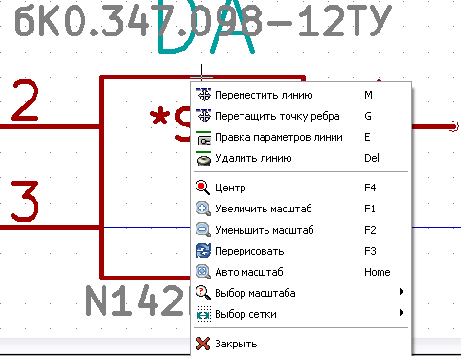
Или двойным щелчком по этому элементу:
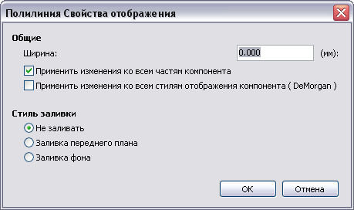

Нормальные опции графического элемента:
- Применить изменения ко всем частям компонента - установлено, поскольку обычно разные элементы компонента имеют одинаковое графическое представление, и, таким образом, достаточно нарисовать только один элемент;
- Применить изменения ко всем стилям отображения компонента - не установлено, поскольку двойное представление вводится для того, чтобы иметь различные графические изображения с каждым из представлений. Так что впоследствии необходимо нарисовать каждое графическое представление.
Для элементов типа многоугольник (polygon) линии проводятся последовательно и опция Заливка фона (Filled) позволит вам генерировать залитый многоугольник.
Однако вы можете, таким образом, обратиться к случаю (удача редка) многоэлементных компонент, разработанных с разными графическими типами через установку опции Специфика элементов (Parts Specific).
Каждый элемент тогда должен быть нарисован, и если опция Специфика в представлении (Specific to the representations) установлена, для каждого элемента будет необходимо нарисовать два представления.
Наконец, может быть интересно установить опцию Общее представление (Common to representations) для отрисовки компонент в современном стандарте IEEE, так как основа графики идентична в нормальном и DeMorgan-представлениях.

Геометрические графические элементы
Их разработка возможна, благодаря инструментам:
- линии и многоугольники, простые или залитые, если опция установлена;
- прямоугольники, определенные по диагонали;
- окружности, определенные по центру и точке на окружности;
- дуги, определенные по начальной и конечной точкам дуги и ее центру. Дуга проходит от 0 до 180 градусов.

Графические элементы текстового типа
Позволяет создать графический текст (свободный текст). Текст всегда читаем, даже если компонент трансформируется (отражается).

Создание и редактирование выводов
Щелкните по для создания вывода. Редактирование выполняется после двойного щелчка по выводу. Вы можете щелкнуть правой клавишей, чтобы открыть меню быстрого редактирования:
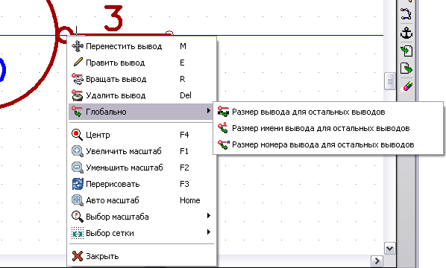
Выводы должны создаваться тщательно, поскольку любые ошибки будут иметь последствия при разработке платы, или вызовут проблемы при контроле схемы типа ERC.
Любой вывод, уже размещенный, может редактироваться, удаляться или перемещаться.

Обзор выводов
Вывод определяется по его форме (длине, графическому виду), имени и его номеру, который всегда число (выводы гнезда PGA определяются буквами и числом, подобно A12 или AB45)
В EESchema номер контакта (pin number) определяется множеством символов из 4 букв или цифр.
Для ERC «электрический» тип выводов (вход, выход, три состояния…) должен также быть определен. Если этот тип не будет определен, то ERC проверка схемы будет неработоспособной.
Примечания:
- Избегайте пробелов в именах и номерах выводов.
- Имя вывода с инверсным сигналом начинается с символа “~”.
- Если имя сокращено до этого единственного символа, вывод рассматривается как неименованный.
- Имена выводов, начинающиеся с “#”, зарезервированы для символов порта питания.
- Номер вывода состоит из букв или цифр от 1 до 4. Правильные номера: 1,2,..9999, а также A1, B3… (стандартная PGA нотация) или Anod, Gnd, Wine…

Многоэлементные компоненты, двойное представление
Вспомним, что, особенно для логических вентилей, символ может иметь два представления (представление, известное как “De Morgan”, а микросхемы (IC) могут включать несколько элементов, то есть несколько вентилей NOR).
Для некоторых IC вы можете предпочесть несколько разных элементов графики и выводов. Например, реле может быть представлено с различными элементами:
- катушка;
- переключающий контакт 1;
- переключающий контакт 2.
Управление многоэлементными микросхемами и компонентами с двойным представлением гибко. Вывод может быть:
- общим или специфическим для разных элементов;
- подходящим для обоих представлений или специфическим для каждого.
По умолчанию, выводы специфичны для каждого представления каждого элемента, поскольку их номера различны для каждого элемента, а их вид различен для каждого преставления.
Когда вывод общий, остается нарисовать его только раз (то есть, в случае выводов питания).
Это также случай вида, который почти всегда идентичен для каждого элемента (но есть различия между нормальным и конвертированным представлением).

Выводы: базовые опции
Компоненты с множеством элементов и/или представлений создают специфическую проблему при создании выводов и редактировании.
Так как множество выводов специфично для каждого элемента (поскольку нумерация их выводов особенна для каждого элемента) и для каждого представления (поскольку их форма своеобразна для каждого представления), по этой причине создание и редактирование выводов становится затяжным и утомительным.
Фактически EESchema позволяет одновременную поддержку выводов.
По умолчанию для каждого многоэлементного компонента и/или двойного представления эти модификации осуществляются для всех выводов, относящихся к элементам и представлениям, когда вы создаете, редактируете (исключая форму и номер), удаляете или перемещаете вывод (то есть, для всех выводов, размещенных в тех же координатах).
- При разработке модификации, выполняемые для текущего представления, осуществляются для всех элементов.
- Номера выводов модифицируемые для текущего элемента, модифицируются для 2 представлений.
- Имена модифицируются независимо.
Эта зависимость была установлена, чтобы позволить быструю модификацию в большинстве случаев.
Эта зависимость при модификации может быть отменена в меню опций (Options Menu), позволяя вам создавать компоненты с элементами и представлениями с полностью независимыми характеристиками.
Эта опция зависимости управляется инструментом:
- Если не активна (не подсвечена), редактирование будет обращаться ко всем элементам и ко всем представлениям. Это нормальная опция.
- Если активна (подсвечена), редактирование будет обращаться только к текущему элементу и в текущем представлении (то есть, к тому, что вы видите на экране). Эта опция используется редко.

Выводы: определение характеристик
Окно свойств вывода позволяет редактировать характеристики вывода.
Это меню автоматически выпадает, когда вы создаете вывод, или когда дважды щелкните по существующему выводу.

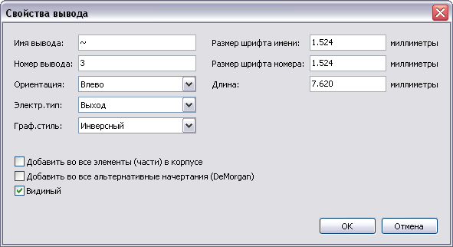
Это позволяет вам определить или модифицировать:
- имя и размер имени вывода;
- номер и размер номера вывода;
- длину вывода;
- электрический тип и вид;
- членство (общий для нормального и "Morgan" представлений или нет);
- невидимый вывод (используется для выводов питания).
Напомним:
- Имя вывода начинается с “~” для инвертированных сигналов.
- Если имя сокращено только до этого символа, вывод считается неименованным.
Номер вывода состоит из от 1 до 4 символов (букв или цифр).

Очертания выводов
На рисунке ниже вы можете видеть различные очертания выводов. Выбор формы имеет чисто графическое значение и не имеет влияния на ERC или netlist функции.
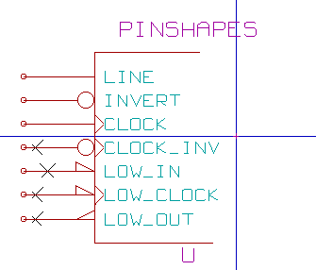

Выводы: электрические разновидности
Выбор типа важен для функции ERC контроля схемы. Выбор банален для выводов вход/выход (input и output) микросхем.
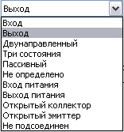
- Двунаправленный тип (BiDi) указывает двунаправленные выводы, коммутируемые между входом и выходом (микропроцессорная шина данных, например).
- Тип Три состояния (3 States) – это обычный выход с тремя состояниями.

- Пассивный тип (Passive) используется для выводов пассивных компонент – резисторы, разъемы….
- Тип Не определено (Unspec - неспецифицированный) может использоваться, когда проверка ERC схемы безразлична.
- Тип Вход питания (Power In) должен использоваться для выводов питания компонент.
- Тип Выход питания (Power Out) - для выходов регуляторов. В частности, если вывод - это порт питания (Power In или Out, описанный как невидимый вывод не отображается на чертеже схемы и автоматически соединяется с другими выводами того же типа и с тем же именем - Invisible Power Pin).
- Вы также можете использовать типы Открытый коллектор и Открытый эмиттер (Open Emitter и Open Collector).

11.6.7 Выводы : глобальные модификации
Можно модифицировать длину всех выводов, или размер текста (имя, номер элемента), используя команду Глобально (Global) из выпадающего меню, чтобы установить один из этих трех параметров.
Щелкните по параметру, который хотите модифицировать, и введите новое значение, которое будет затем относиться ко всем выводам компонента в текущем представлении.

11.6.8 Выводы: многоэлементные компоненты и двойное представление
Разные элементы представления (такие, как встречаются у 7400, 7402…) могут нуждаться в дополнительном редактировании. Эта дополнительная работа будет минимальна, если приняты следующие меры предосторожности:
- Генеральная опция Править выводы элементов компонента (Edit pin part per part) должна оставаться сброшенной;
- выводы питания будут создаваться с активизированными атрибутами Добавить во все элементы (части) в корпусе (Add to all parts in package) и Добавить во все альтернативные начертания (DeMorgan) (Add to all alternate body styles). Они могут быть невидимы.
Корректные установки похожи на следующие:
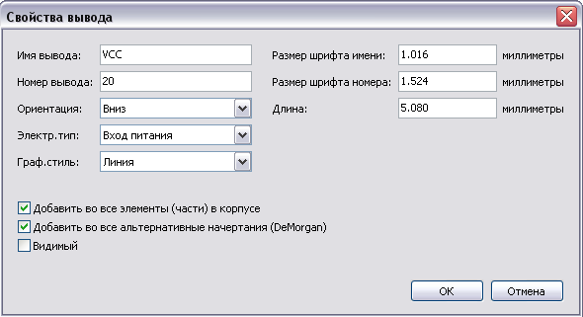
Когда создаются другие выводы, nj они создаются для каждого элемента и для каждого представления.
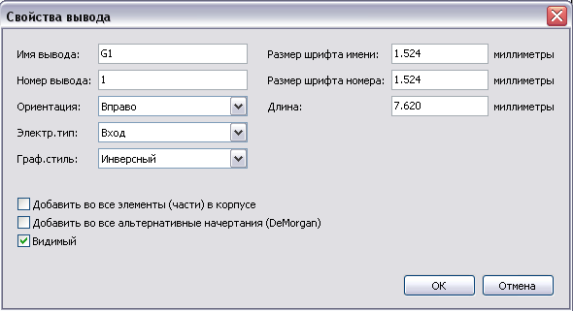
Например, вывод выхода элемента A компонента 7400 был бы создан EESchema в 8 образцах: 2 на каждый элемент (есть 4 элемента A, B, C, D и для каждого элемента нормальное представление и конвертированное представление, известное как Morgan – представление Моргана).
Нужно сначала получить корректно созданный элемент «A» в его нормальном представлении. Таким образом, необходимо для каждого элемента:
- выбрать конвертированное представление и отредактировать форму и длину каждого вывода;
- для других элементов отредактировать номера выводов.

Редактирование полей
Для уже существующих полей вы можете использовать команды быстрого редактирования щелчком правой клавиши мыши:
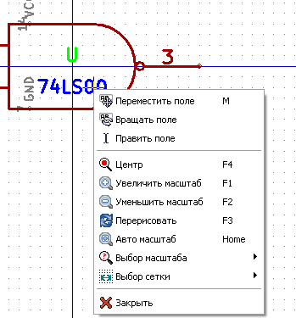
Для более полного редактирования или заполнения пустых полей необходимо вызвать окно редактирования свойств компонент.
Поля – это тексты, ассоциированные с компонентом. Не следует путать их с текстами, принадлежащими графическому представлению этого компонента.
На этих полях:
- ссылка (позиционное обозначение);
- значение (тип) компонента;
- имя ассоциированного модуля (имя посадочного места для платы);
- имя документа на поставку компонента (Datasheet, ТУ, ОСТ…);
- поля от 1 до 8 (для комментариев).
Поля значения и ссылки задаются в процессе создания компонента и могут здесь модифицироваться. Возможно, что редактирование поля Name ассоциированных модулей может быть полезно для прямой генерации списка цепей netlist для программы PCBNEW, включающего имена соответствующих посадочных мест модулей на плате.
Редактирование полей Value и Reference для библиотеки позволяет определить их размер и позицию.
Поля от 1 до 8 не используются в библиотеке, поскольку они скорее предназначены для применения при разработке схемы и конструкторской документации.
Примечания :
- Модификация текста поля value эквивалентно созданию нового компонента из старого, используемого в качестве модели, поскольку этот новый компонент имеет имя, содержащееся в поле value, когда вы сохраняете его в библиотеке.
- Для редактирования невидимого поля (то есть пустого, поскольку даже если поле имеет невидимый атрибут, оно отображается в LibEdit) вы должны будете использовать окно основного редактирования (выше).
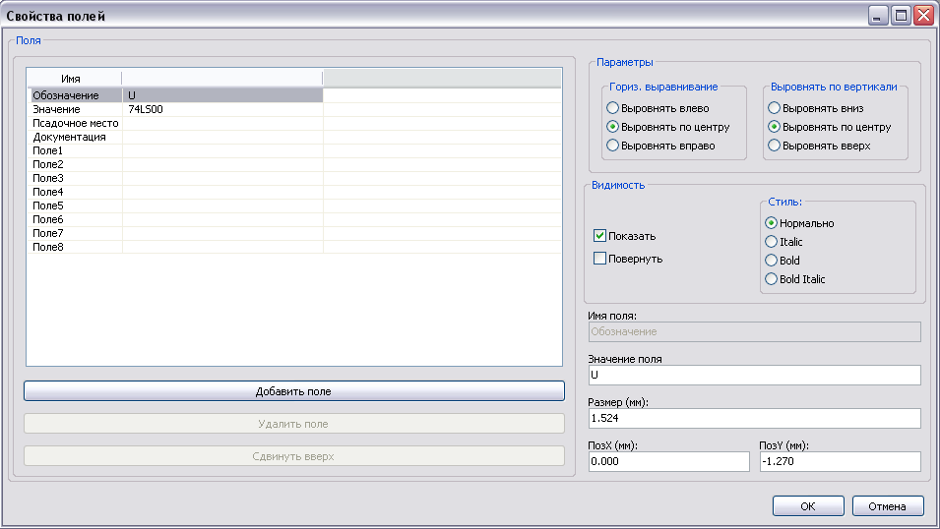

Создание символов порта питания
Символы порта питания создаются точно так же, как обычные компоненты. Полезно собрать их в специальную библиотеку, такую как Power.lib. Они содержат графический cимвол (желаемой формы) и входной вывод типа Power Invisible.
Они будут поддерживаться, как и обычные компоненты, программами ввода схем. Однако необходимы некоторые предосторожности. Вот символ power + 5V:
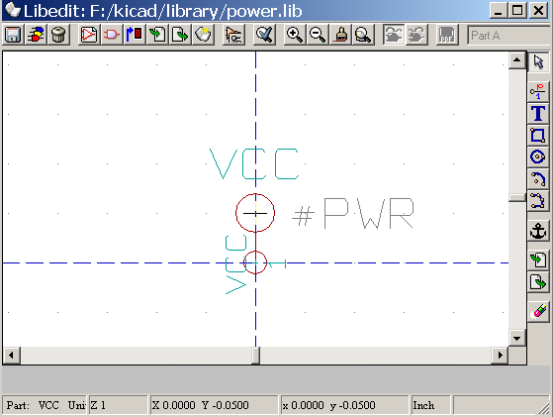
Символ выводится следующим образом :
- Вывод Invisible Power, названный + 5V (важно, поскольку это имя будет присвоено цепи + 5V), номер вывода 1 (номер не важен) и длина нулевая.
- Форма типа Line, явный тип Power и атрибут Invisible (невидимый).
- Графика: небольшой кружок и сегмент от вывода к кружку.
- Якорь (anchor) символа на выводе.
- Значение + 5V похоже на имя вывода для отображения значения этого символа (вывод невидимый по умолчанию, его имя не появляется).
- Ссылка # + 5V (так и отображается # + 5V) подобна имени вывода. Текст ссылки не имеет значения, исключая первую литеру, которая должна быть #. По соглашению каждый компонент, чья ссылка начинается с этого символа, не будет появляться ни в списке компонент, ни в спецификациях (netlists). Более того, в опциях символа ссылка объявлена как невидимая.
Создание нового символа порта питания достаточно просто и быстро, если вы используете другой символ в качестве модели.
Вы должны:
- загрузить модель;
- отредактировать имя вывода (который затем примет имя нового порта питания);
- отредактировать поле Value (то же имя, что и у вывода, если вы хотите, чтобы значение порта питания отображалось…);
- сохранить новый компонент.

Дополнительные функции редактора компонент

Обзор функций
Компонент состоит из нескольких элементов:
- его графического представления (геометрические очертания, тексты);
- выводов;
- полей для ассоциированных текстов, используемых постпроцессорами при выпуске списков цепей и компонентов.
Два поля подлежат заполнению: ссылка и значение.
Имя разработки ассоциировано с компонентом и именем посадочного места модуля (footprint). Другие поля – свободные, зачастую остающиеся пустыми, они могут заполняться в процессе ввода схемы.
Имеющаяся возможность манипуляции документацией, ассоциированной со всяким компонентом библиотеки, облегчает изучение, использование и поддержку библиотек.
Ассоциированная документация состоит из:
- строки комментария;
- строки ключевых слов, таких как TTL CMOS NAND2…, разделенных пробелами;
- прикрепленного имени файла (например, примечание к приложению, описание в файле типа pdf).
Директория по умолчанию для прикрепленных файлов документов – это kicad/share/library/doc. Если не так, то дополнительно kicad/library/doc.
При работе в Linux также просматриваются каталоги:
/usr/local/share/kicad/library/doc
/usr/share/kicad/library/doc
Ключевые слова позволяют выборочно искать компонент по различным критериям отбора. Комментарий и ключевые слова отображаются в различных меню, особенно, когда вы выбираете компонент в библиотеке.
Компонент также имеет точку привязки (или точку якоря - anchoring point). Поворот или отражение компонента происходят относительно этой точки, а при размещении эта точка используется, как позиция ссылки. Поэтому рекомендуется выбирать позицию якоря аккуратно.
Компоненты распространяются в библиотеках, классифицированных по теме или производителю, с целью облегчения управления ими.

Позиционирование якоря
Якорь (anchor) компонента – точка привязки компонента с координатами (0,0), обозначенная на экране синими осями. Якорь может быть перемещен следующим образом: выберите инструмент , а затем щелкните по новой выбранной для якоря позиции. Чертеж будет автоматически перецентрован к этой новой точке закрепления.

Псевдонимы компонентов
Псевдоним (Alias) – это иное (альтернативное) имя компонента в библиотеке. Компоненты со сходной цоколевкой и представлением, вследствие этого, могут быть представлены только одним компонентом, имеющим несколько псевдонимов (7400 с псевдонимами 74LS00, 74HC00, 74LS37).
Использование псевдонимов позволяет построить полную библиотеку гораздо быстрее. Вдобавок, такие библиотеки, будучи много компактнее, загружаются значительно быстрее.
Для модификации списка псевдонимов вы должны выбрать основное окно редактирования (инструмент ) и выбрать закладку Псевдоним (Alias).
Теперь вы можете Добавить (Add) или Удалить (Delete) псевдоним. Текущий псевдоним не может быть явно удален, пока он редактируется.
Для удаления всех псевдонимов вы должны вначале выбрать корневой компонент (первый компонент в списке псевдонимов в окне выбора основной инструментальной панели).
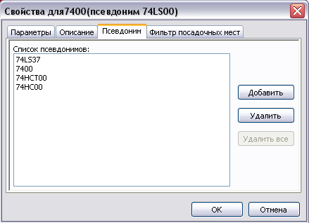

Текстовые поля компонента
С компонентов можно связать 4 специальных тестовых поля и до восьми пользовательских полей.
Специальными полями являются:
- ссылка (Ref) – позиционное обозначение;
- значение (Value) – тип компонента в библиотеке, оно же значение поля в схеме по умолчанию ;
- посадочное место (Footprint) – имя посадочного места модуля, полезно для программы CVPCB, обеспечивающей переход к проекту печатной платы;
- лист (Sheet) – зарезервировано.

Документация на компонент
Для редактирования информации о документировании компонента необходимо вызвать основное окно редактирования компонент (инструмент ) и выбрать закладку Описание (Doc):
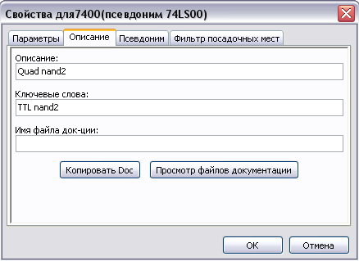
Предостережение:
Удостоверьтесь, что выбран правильный псевдоним или коренной компонент, поскольку эта документация специфична, различна для псевдонимов.
Клавиша Копировать Doc позволит вам скопировать документированную информацию корневого компонента прямо в текущий редактируемый псевдоним.

Применение ключевых слов
Ключевые слова позволяют отыскивать избирательным путем компоненты по определенным критериям отбора (функция, технология).
Средство поиска EESchema не чувствительно к регистру. Ключевые слова, наиболее часто используемые в библиотеках, это:
- CMOS TTL для логических семейств
- AND2 NOR3 XOR2 INV… для вентилей (AND2 = 2х-входовый вентиль И, NOR3 = 3х-входовый вентиль НЕ-ИЛИ)
- JKFF DFF… для JK или D-триггера
- ADC, DAC, MUX…
- OpenCol для вентиля с выходом, имеющим открытый коллектор.
В результате, если в программе ввода схемы EESchema вы ищете компонент: (обратите внимание на "=" в начале команды) =NAND2 OpenCol, то EESchema отобразит список компонент, имеющих эти два ключевых слова.

Доступ к информации о компонентах
Строка описания компонента и ключевые слова поиска помогают при его выборе из списка компонент библиотеки и в меню Library Browser.
Если doc-файл со спецификацией компонента существует, он также доступен в программе ввода схемы через выпадающее меню после двойного щелчка по компоненту. При этом выводится прикрепленный файл (pdf-документация, схема приложения или чертеж).

Фильтр для назначения посадочных мест (модулей) для CVPCB
На следующей закладке можно выставить фильтр на имена для ограничения модулей, претендующих на посадочные места на плате, при их назначении в программе CVPCB.
SO14* разрешает все имена, начинающиеся с SO14. А, например, R? указывает на имена модулей резисторов из двух символов, начинающиеся на R.

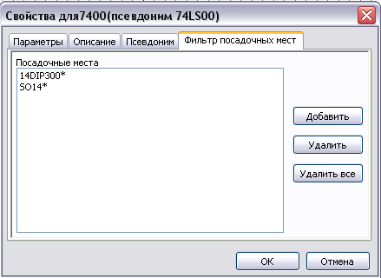

С фильтром
Без фильтра

Файлы символов компонент
Вы можете собрать наборы файлов графических символов, содержащие часто используемые символы компонент. Такие символы могут облегчить создание будущих компонент (треугольник, изображающий вентили И, ИЛИ, исключающее ИЛИ…).
Эти файлы запоминаются по умолчанию в директории библиотек, и имеют расширение .sym. Символы не собираются в библиотеки, подобно компонентам, поскольку они, как правило, не столь многочисленны.

Создание символа экспортом
Компонент может экспортироваться для получения символа инструментом . Вы обычно заимствуете при этом только одно изображение, так что неплохо бы удалить все выводы, если они есть.

Импорт символа
Операция позволяет вам добавить изображение к компоненту, который вы редактируете. Символ импортируется инструментом . Импортированное изображение добавляется таким же, каким оно было создано в уже существующих изображениях.

Визуализация библиотек

Основные функции Library Browser
Library browser позволяет провести быструю визуальную проверку содержания библиотек системы KiCAD. Визуализатор вызывается с помощью инструментальной кнопки .

Основное окно Library Browser
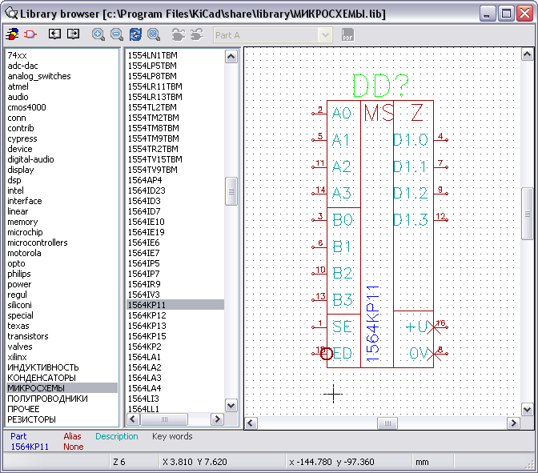
Для проверки библиотеки вы должны выбрать ее в списке, отображаемом слева. Содержание библиотеки появится во втором списке, который позволит вам выбрать компонент для просмотра.
На инструментальной панели также есть кнопки для выбора библиотеки и компонента, для перехода к следующему или предыдущему изображению, управления его масштабом.

Инструментальная панель Library Browser
Команды:
Выбор желательной библиотеки (либо выбирается в отображенном списке)
Выбор компонента (либо выбирается в отображенном списке).
Отобразить предыдущий компонент.
Отобразить следующий компонент.
Управление масштабом отображения.
Выбор представления (нормальное или конвертированное), если есть.
Выбор элемента (если компонент многоэлементный).
Отображение ассоциированных документов (при наличии).

Ссылки
- Gnucap. The Gnu Circuit Analysis Package. Users Manual, 2007

Послесловие к русской редакции перевода
KiCAD – система автоматизированного проектирования печатных плат со свободной лицензий типа GPL и открытым программным кодом (open source).
Перевод руководства по графическому редактору электрических принципиальных схем EESchema выполнен на основе англоязычной версии руководства и финальных сборок программ KiCAD (включая ревизию svn-r2463) для операционных систем Linux и Windows XP.
В тексте руководства использованы рисунки с русским интерфейсом для пользователя, хотя редактор изначально имеет англоязычный интерфейс (рисунок ниже).
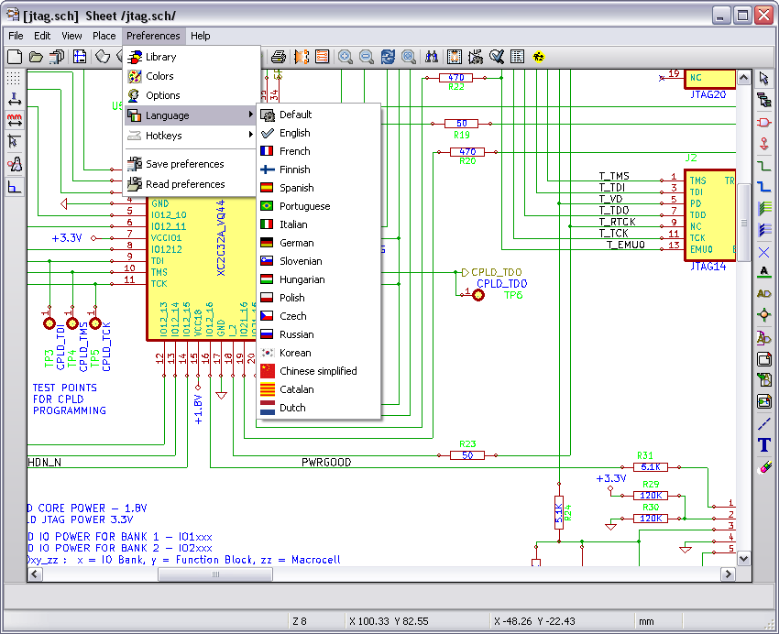
В этом случае этот документ будет вызываться по команде Help/Contents из головного меню программы EESchema (папка ни диске kicad/doc/help/en). При русскоязычном интерфейсе программа обращается за помощью в папку …/help/ru.
В работе над руководством использовались не официальные сборки KiCAD, а специальные сборки системы для применения в России, модификация которых выполнена отечественными программистами из группы KiCAD Developers Team.
Эти сборки приспособлены для работы с кириллицей не только в интерфейсе программы, но и в проекте, лучше настроены на отечественные стандарты проектирования (другой вид позиционных обозначений компонентов, другая форматная рамка чертежей и т.д.). Они могут быть получены самостоятельно из исходных кодов программ (при определенных навыках), либо скачаны из Интернет (например, с ftp.ntcsm.ru/pub/kicad).
В Интернет можно найти главы wiki-энциклопедии, посвященные KiCAD, а также сайты для русскоязычных пользователей KiCAD, где обсуждаются вопросы работы в KiCAD и даются полезные ссылки. В частности, ссылки на библиотеки символов схемных элементов и модулей печатных плат, конвертированные из P-CAD и Eagle, а также на пособия по KiCAD, выпущенные в учебных заведениях страны (хороший лабораторный практикум подготовлен на кафедре САПР ВС Рязанского ГРТУ Семеновым А.А.).
В заключении следует сказать, что система KiCAD – это динамично развивающаяся сквозная САПР для разработки электрических схем и проектирования печатных плат. Так, в последних релизах улучшены функции управления библиотеками компонентов и работа с комплексными иерархическими схемами, разработаны функции отмены/повтора последних операций, улучшено использование текстовых полей в атрибутах компонентов и формирование перечней компонентов в формате BOM, введены вывод схем через формат Autodesk DXF (для Qcad, Компас, AutoCAD и др.) и новый векторный генератор текста в юникоде с атрибутами наклона и жирности. Много нового привнесено в редактор проектов печатных плат PCBNEW и в другие программы комплекса KiCAD.
Каждый может принять участие в улучшении качества кода, сервиса и документации САПР KiCAD.

Адаптация документации и программы на русский язык:
Викулов Ю.Н. (Саров)
Федорушков A.A. (Москва)
Плятов И.А. (Таганрог)
-----------------------------------------
Март 2010

